

РЕФЕРАТ

Отчет 68 с., 1 рис, 49 источников, 4 прил.
БАЙЕСОВСКИЕ СЕТИ, ОРИЕНТИРОВАННЫЙ ГРАФ, ТЕХНОЛОГИЯ CUDA, ГРАФИЧЕСКИЕ ПРОЦЕССОРЫ, МАССИВНО-ПАРАЛЛЕЛЬНЫЕ АЛГОРИТМЫ.
Объект исследования: программные продукты для работы с байесовскими сетями. Разработка аналогичного собственного русскоязычного программного продукта, ориентированного на использование при разработке прикладных задач..
Целью данного проекта является разработать пакет прикладных программ для работы с байесовскими сетями, ориентированный на исследователя в области прикладных наук. Работа с пакетом не должна требовать от пользователя особых навыков в программировании и знаний в математике. Работа пользователя с пакетом должна вестись в интерактивном режиме и должна минимально использоваться специфичная терминология из математики и программирования.
Методы исследования: Изучение и анализ наиболее интересных программных продуктов для работы с байесовскими сетями. Разработка архитектуры будущего программного продукта. Построение алгоритмов для отдельных блоков будущего программного продукта. Разработка программного кода для построенных алгоритмов. Отладка программного кода. Отладка программного кода на тестовых примерах. Тестирование программного продукта в целом.
Полученные результаты и новизна: Изучены девять наиболее популярных на рынке программных продуктов для работы с байесовскими сетями. Разработаны собственные алгоритмы для построения байесовских сетей. Алгоритмы реализованы в программном коде на C#.
Основные конструктивные и технико-экономические показатели, эффективность: Русскоязычный программный продукт для работы с байесовскими сетями. Предполагается, что данный продукт будет ориентирован на исследователей в прикладных областях науки, общедоступен и бесплатен. Данный продукт будет иметь достаточно широкие возможности для графического интерактивного построения байесовских сетей. Данный продукт будет иметь базовые возможности машинного обучения байесовских сетей.
Эффективность: Предполагается, что разрабатываемый программный продукт будет общедоступен для различных исследователей в области искусственного интеллекта, где используются механизмы байесовских сетей. В частности, в области проблем принятия решений.
Область применения: различные прикладные исследования в областях медицины, экономики, социологии и пр.
СОДЕРЖАНИЕ

ВВЕДЕНИЕ.................................................................................................................................. | 7
1 АНАЛИЗ СОВРЕМЕННОГО СОСТОЯНИЯ РЫНКА ПРОГРАММНЫХ ПРОДУКТОВ ПО БАЙЕСОВСКИМ СЕТЯМ...........................................…............................................................... | 10
1.1 BayesiaLab …..................................................................................….................................... | 11
1.2 Agena Risk …………………………………………………………...................................... | 12
1.3 Bayes Server …………............................................................................................................ | 14
1.4 Netica …………........................................................................................….......................... | 15
1.5 Hugin Expert .…........................................................................................….......................... | 16
1.6 Bayes Fusion ………….............................................................................…......................... | 17
1.7 Прикладные пакеты для программной среды Matlab...........................…........................... | 19
1.8 Прикладные пакеты для программной среды R………........................…........................... | 20
1.9 Библиотеки для разработок программных продуктов в среде C#.......…........................... | 22
2 РАЗРАБОТКА ОБЩЕЙ АРХИТЕКТУРЫ ПРОЕКТА.......................................................... | 24
3 РАЗРАБОТКА БАЗ ДАННЫХ И ИНСТРУМЕНТАРИЯ ДЛЯ РАБОТЫ С БАЗАМИ....... | 29
4 РАЗРАБОТКА МОДУЛЕЙ, ОБЕСПЕЧИВАЮЩИХ РАСЧЕТЫ В БАЙЕСОВСКИХ СЕТЯХ.................................................................................................................................................... | 35
5 РАЗРАБОТКА МОДУЛЕЙ ДЛЯ РАБОТЫ С ПОСТРОЕНИЕМ, ХРАНЕНИЕМ, КОРРЕКТИРОВКОЙ БАЙЕСОВСКИХ СЕТЕЙ................................................................................. | 38
6 РАЗРАБОТКА ГРАФИЧЕСКИХ МОДУЛЕЙ ДЛЯ ИНТЕРАКТИВНОГО ПОСТРОЕНИЯ БАЙЕСОВСКИХ СЕТЕЙ........................................................................................... | 40
7 РАЗРАБОТКА МОДУЛЕЙ ДЛЯ ЭКСПОРТА И ИМПОРТА ДАННЫХ………………… | 43
ЗАКЛЮЧЕНИЕ........................................................................................................................... | 46
СПИСОК ИСПОЛЬЗОВАННЫХ ИСТОЧНИКОВ…………….……………………………. | 47
ПРИЛОЖЕНИЕ А Календарные планы……………………………………………………… | 50
ПРИЛОЖЕНИЕ Б Список публикаций …….…...…………………………………………… | 55
ПРИЛОЖЕНИЕ В Оттиски публикаций …………...………………………………………… | 56
ПРИЛОЖЕНИЕ Г Перечень использованных зарубежных информационных ресурсов…. | 68

НОРМАТИВНЫЕ ССЫЛКИ

В настоящем отчете о НИР учтены требования следующих стандартов:
ГОСТ 2.105—95 Единая система конструкторской документации. Общие требования к текстовым документам
ГОСТ 2.111—68 Единая система конструкторской документации.
ГОСТ 6.38—90 Унифицированные системы документации. Система организационно-распорядительной документации. Требования к оформлению документов
ГОСТ 7.1—84 Система стандартов по информации, библиотечному и издательскому делу. Библиографическое описание документа. Общие требования и правила составления
ГОСТ 7.9—95 (ИСО 214—76) Система стандартов по информации, библиотечному и издательскому делу. Реферат и аннотация. Общие требования.
ГОСТ 7.12—93 Система стандартов по информации, библиотечному и издательскому делу. Библиографическая запись. Сокращение слов на русском языке. Общие требования и правила.
ГОСТ 7.54—88 Система стандартов по информации, библиотечному и издательскому делу. Представление численных данных о свойствах веществ и материалов в научно-технических документах. Общие требования.

ОБОЗНАЧЕНИЯ И СОКРАЩЕНИЯ

В настоящем отчете о НИР применяются следующие термины с соответствующими определениями:
DAG | Directed acyclic graphs (Направленные ацикличные графы)
CDAG | Causal directed acyclic graphs (Причинные байесовские сети)
PDAG | Probabilistic directed acyclic graphs (Вероятностные (непричинные) байесовские сети)
CPT | Conditional probability tables (таблицы условной вероятности)
CPD | Conditional Probability Distribution (условное распределение вероятностей)
JPD | Joint probability distribution (совместное распределение вероятностей)
DBN | Dynamic Bayesian networks (Динамические байесовские сети)
BEKEE | Bayesian Expert Knowledge Elicitation Environment (Байесовские экспертные знания)
NBN | Naive Bayes Network (Наивная байесовская сеть)

ВВЕДЕНИЕ

Искусственный интеллект прочно вошел в жизнь исследователей проблем в различных областях науки, экономики, общественной жизни и производства. Наиболее популярным направлением использования искусственного интеллекта с начала 2000 годов стало использование в исследованиях аппарата байесовских сетей. Байесовские сети находят широкое применение в различных областях: в экономике, в психологии, в социологии, в теории управления государством, в медицине, в генетике, при изучении различных сложных физических процессов, и т.д. Эффективное использование аппарата байесовских сетей требует наличия хорошей вычислительной техники и хороших программных продуктов для реализации различных задач в области байесовских сетей. С вычислительной техникой в современном мире проблем, как правило не возникает. Более сложная проблема – наличие хороших программных продуктов для работы с байесовскими сетями.
С начала двухтысячных годов на рынке появилось множество программных продуктов для работы с байесовскими сетями. Часть данных продуктов – коммерческие, часть бесплатные. К наиболее популярным пакетам, работающими с байесовскими сетями можно отнести следующие:
- BayesiaLab. Разработчик - французская компания по разработке программного обеспечения Bayesia SAS, основанная в 2001 году, специализирующаяся на технологиях искусственного интеллекта. Коммерческий продукт.
- AgenaRisk. Разработчик - компания Agena, основана в 1998 году. Является поставщиком современного программного обеспечения для решения проблем, связанных с анализом рисков и поддержкой принятия решений. В своих исследованиях компания основное внимание уделяет использованию широкомасштабных байесовских сетей. Коммерческий продукт.
- Bayes Server. Разработчик - частная английская компания с ограниченной ответственностью Bayes Server, специализируется на разработках интеллектуальных систем на основе искусственного интеллекта и машинного обучения. Основная разработка – комплекс BayesServer. Коммерческий продукт.
- Netica. Разработчик - частная компания Norsys Software Corp, расположена в Ванкувере, Канада. Norsys специализируется на разработке и использовании программного обеспечения для работы с байесовскими сетями. Коммерческий продукт.
- Hugin Expert. Разработчик – компания HUGIN EXPERT, основана в 1989 году ведущими мировыми исследователями в области графических моделей. Является ведущим разработчиком и поставщиком программного обеспечения для поддержки принятия решений в области искусственного интеллекта. Специализируется на технологиях байесовских сетей. Компания расположена в Ольборге, Дания. Коммерческий продукт.
- BayesFusion. Разработчик – компания BayesFusion, LLC создана в 2015 году, в г. Питтсбург, США. Предоставляет программное обеспечение для моделирования решений на основе принципов теории принятия решений.
- Прикладные пакеты для программной среды Matlab. Среди пакетов программной среды Matlab (Package), ориентированных на работу с байесовскими сетями можно выделить два пакета – BNT(Bayes Net Toolbox) и BRML. Пакет BNT разработан Kevin Murphy. Последние изменения были сделаны в октябре 2007 года. Пакет BRML разработан David Barber.
- Среди пакетов программной среды R, ориентированных на работу с байесовскими сетями можно выделить пакет – gRain. Пакет gRain разработан Søren Højsgaard. Последние изменения были сделаны в октябре 2016 года.
- Библиотеки для разработок программных продуктов в среде C#. Infer.NET - это библиотека для вероятностных расчетов в графических моделях, использующая и предоставляющая современные алгоритмы для расчетов в графических моделях, а также сопутствующие алгоритмы и подпрограммы линейной алгебры, необходимые для современных приложений машинного обучения. На начало 2018 года доступна Beta версия 2.7 (март 2018 года) по некоммерческой лицензии. Группа разработчиков: Tom Minka, John Winn, John Guiver, Yordan Zaykov.
Одним из наиболее интересных и перспективных, на наш взгляд, пакетов прикладных программ является пакет BayesiaLab. Данный пакет был нами опробован, было составлено несколько моделей основанных на байесовских сетях и решены некоторые учебные задачи. Пакет нам понравился, но отсутствие документации на русском языке (и вообще недостаточное количество документации на любом языке) по работе с данным пакетом вызывало определенные трудности при использовании пакета.
Было принято решение описать наш опыт работы с BayesiaLab в формате учебного пособия для студентов. Надеемся, что описание возможностей данного пакета на русском языке поможет студентам и всем интересующимся вопросами искусственного интеллекта с использованием байесовских сетей быстрее освоить работу с данным пакетом. Книга является начальным пособием для работы с пакетом BayesiaLab. Для более глубокого изучения необходимо обращаться к технической документации и различным статьям по работе с байесовскими сетями.
Аппарат байесовских сетей оказался чрезвычайно популярным при исследованиях в различных областях науки и производства. Это можно объяснить следующими причинами:
- Использование байесовских сетей почти всегда дает хорошие результаты.
- Большой класс исследуемых проблем имеет достаточно хорошо выраженные причинно-следственные связи, и, значит, эти задачи хорошо описываются байесовскими сетями.
- Информация на входе байесовских сетей носит вероятностный характер, что во многих случаях соответствует ситуации в исследуемой проблеме.
- Получаемые на выходе оценки также носят вероятностный характер, что также интересно многим исследователям.
- Аппарат байесовских сетей хорошо разработан и хорошо реализован во многих программных продуктах.
- Однако существуют, на наш взгляд, достаточно серьезные проблемы с использованием существующих программных продуктов:
- Существующие на рынке программные продукты ориентированы на исследователей, обладающих достаточными навыками в программировании.
- Использование байесовских сетей при моделировании изучаемых процессов требует у исследователя определенных знаний в математике.
- Хорошие программные продукты по байесовским сетям, как правило коммерческие, то есть у исследователя появляется новая статья расходов.
Среди представленных на рынке программных продуктов по байесовским сетям явно ощущается дефицит программ максимально простых в использовании и ориентированных на исследователя, не обладающего особыми навыками в программировании и знаниями в математике. Цель проекта - восполнить данный пробел.

- АНАЛИЗ СОВРЕМЕННОГО СОСТОЯНИЯ РЫНКА ПРОГРАММНЫХ ПРОДУКТОВ ПО БАЙЕСОВСКИМ СЕТЯМ

На рынке появилось множество программных продуктов для работы с байесовскими сетями. Часть данных продуктов – коммерческие, часть бесплатные. Мы попытались выделить из них наиболее перспективные на наш взгляд для использования в различных прикладных исследованиях и дать краткое описание и нашу оценку выбранных программных продуктов. Было выбрано 9 пакетов для работы с байесовскими сетями. Данные пакеты были установлены на рабочей станции и на учебных примерах были опролбованы возможности данных пакетов. Выбор пакетов проводился по следующим критериям:
- Технические возможности пакета в области байесовских сетей.
- Ориентация пакетов на различные программные среды разработки проектов. Мы попытались охватить наиболее популярные направления – самостоятельные пакеты для работы в ОС Windows (BayesiaLab, Agena Risk, Bayes Server, Netica, Hugin Expert, Bayes Fusion), пакеты, ориентированные на разработку собственных продуктов с использованием байесовских сетей (INFER), пакеты, ориентированные на использование в среде Matlab (пакет BNT и пакет BRML), пакеты, ориентированные на использование в среде R (пакет gRain и пакет bnlearn),
- Техническая поддержка пакетов.
- Стоимость и лицензионная доступность пакетов.
Исследователи, работающие в области искусственного интеллекта с использованием байесовских сетей, стоят перед проблемой выбора оптимального программного продукта. Программные продукты можно классифицировать различными способами. Пользователя в первую очередь, интересует доступность выбранного пакета. Под доступностью программного продукта мы будем понимать в первую очередь различные лицензионные ограничения, во вторую очередь стоимость, в третью очередь техническая поддержка выбранного пакета. Классификация по доступности программных продуктов используется пользователями наиболее часто.
Свободные, общедоступные программные продукты в области использования байесовских сетей для решения различных проблем искусственного интеллекта занимают достаточно большую нишу. Изучение данных продуктов, как правило, не вызывает каких-либо затруднений. Легкая доступность, хорошая техническая поддержка, наличие достаточно большого количества хорошо разобранных примеров, часто свободный доступ к исходному коду делают данные программные продукты весьма привлекательными. Поэтому, несмотря на, может быть в некоторых случаях, более низкое качество данных программ, большинство пользователей выбирают именно их. С коммерческими программными продуктами все обстоит гораздо сложнее. Большинство лицензий на них достаточно дороги и, как правило, уже по этой причине недоступны многим пользователям. Те же пользователи, которые имеют возможность приобрести интересующий их пакет, как правило, перед покупкой лицензии не могут достаточно адекватно оценить возможности данного пакета по бесплатным, ознакомительным версиям.
Программные продукты можно также квалифицировать по способу их использования. В случае, если основная задача исследователи решить конкретную прикладную задачу, необходимо выбрать готовый пакет, обладающий максимальными свойствами, необходимыми исследователю. Если задача, решаемая с помощью байесовской модели, лишь небольшая часть исследуемой проблемы, может оказаться выгодным использовать программы, встроенные в достаточно популярные программные среды, такие как MATLAB или R.
Может оказаться так, что исследователю требуется разработать свой программный продукт для работы с байесовскими сетями. В этом случае можно воспользоваться библиотеками INFER.NET.
На середину 2018 года, на наш взгляд более востребованными и популярными были в области байесовских сетей были следующие программные продукты.

  - BayesiaLab

Bayesia SAS - французская компания по разработке программного обеспечения, основанная в 2001 году доктором Lionel Jouffe и доктором Paul Munteanu, специализирующимся на технологиях искусственного интеллекта. Программный портфель Bayesia фокусируется на различных аспектах поддержки принятия решений с байесовскими сетями и включает BayesiaLab, BEST и BRICKS. Спектр интересов компании варьируется от индивидуальной поддержки принятия решений до крупномасштабного анализа политики и оценки рисков промышленных систем. BayesiaLab разработан для сред (Win/Mac/Unix), является коммерческим продуктом.
BayesiaLab - наиболее мощный и продвинутый в настоящее время (2018 год) пакет для работы с байесовскими сетями. Текущая на 2018 год версия 7.0. BayesiaLab - достаточно дорогой программный продукт. Наиболее популярный тип лицензии – однопользовательская, однопроцессорная лицензия на один год на одного пользователя в 2018 году стоит 10900 долларов. Академическая лицензия на год стоит 700 долларов. Существует бесплатная 30-дневная демо-версия с ограничениями на количество узлов, количество наблюдений, на возможность сохранения данных. Однако демо-версия позволяет достаточно хорошо оценить возможности данного пакета.
BayesiaLab позиционирует себя как комплексный инструмент для создания и использования байесовских сетей. С помощью пакета BayesiaLab можно определять, изучать, редактировать и анализировать байесовские сетевые модели.
Для ознакомления с возможностями пакета BayesiaLab можно обратиться к технической документации, а также к [19, 20, 21, 22, 23, 24, 25, 26, 27, 28, 29]. Данная документация была изучена при освоении пакета.
Степень освоения пакета – возможность разработки прикладного проекта с использованиеми данного пакета, написана книга по работе с данным пакетом (находится на этапе технической подготовки к печати, выпуск намечен в октябре – ноябре 2018 года).

  - Agena Risk

Компания Agena является поставщиком современного программного обеспечения для решения проблем, связанных с анализом рисков и поддержкой принятия решений. Agena была создана в 1998 году профессорами Norman Fenton и Martin Neil. В своих исследованиях компания основное внимание уделяет использованию широкомасштабных байесовских сетей. Agena постоянно улучшает свой основной продукт AgenaRisk. AgenaRisk разработан для сред (Win/Mac/Unix). Коммерческий продукт.
AgenaRisk можно применять для широкого круга проблем связанных с неопределенностью. Пакет предназначен для моделирования проблем связанных с использованием карт рисков - сочетание статистического моделирования и технологий BN. Вместе они обеспечивают уникальную комбинацию мощности, простоты использования и гибкости. AgenaRisk поддерживает как диагностические, так и интеллектуальные неопределенности. Прежде всего, AgenaRisk помогает при визуализации рисков и их анализе.
AgenaRisk Desktop - это среда разработки и исполнения для Bayesian Networks, работающая под управлением операционных систем Windows, Linux и Macintosh.
При работе с Байесовскими сетями AgenaRisk поддерживает:
- Перетаскивание при создании моделей.
- Построение Байесовской сети, состоящей из узлов (переменных) и ребер (условных зависемостей).
- Несколько типов узлов: логические, непрерывные, маркированные, ранжированные, дискретные.
- Корректировку изображения элементов байесовской сети: цвет, форма, редактирование текста и пр.
- Различные графики рисков и различные статистики байесовской сети.
- Группировку, масштабирование, выравнивание элементов байесовской сети.
- Копирование, вставку, удаление элементов байесовской сети.
- Добавление, удаление и редактирование нескольких сценариев, как набора доказательств.
- Ввод, удаление и редактирование мягких и твердых доказательств.
- Работа с графиками имеет следующие возможности:
- Масштабирование графиков рисков.
- Графики рисков могут быть зафиксированы в окне или свободно плавать.
- Существуют различные типы областей, линий, гистограмм.
- Наложение графиков для нескольких сценариев, с цветовой кодировкой.
- Позволяют создавать сводную статистику и списки значенний состояния.
- Позволяет создавать на графиках легенды.
- Позволяет управлять прозрачностью графиков.
- Обучение байесовской сети имеет следующие возможности:
- Индивидуальные байесовские сети могут быть построены для изучения параметров из существующих данных.
- Обучение с использованием только данных, используя EM алгоритм, используя только экспертные оценки.
- Обработка отсутствующих данных.
- Могут быть использованы следующие функции распределения:
- Нормальное и усеченное нормальное.
- Бета – распределение.
- Стьюдента.
- Хи-квадрат.
- Равномерное.
- Экспоненциальное.
- Гамма.
- Биноминальное.
- Отрицательное биноминальное.
- Пуассона.
Для ознакомления с возможностями пакета AgenaRisk можно обратиться к технической документации, а также к [30, 31, 32, 33, 34].
Степень освоения пакета – возможность разработки прикладного проекта с использованиеми данного пакета.

  - Bayes Server

Bayes Server. Частная английская компания с ограниченной ответственностью, специализируется на разработках интеллектуальных систем на основе искусственного интеллекта и машинного обучения. Основная разработка – комплекс BayesServer. Первый выпуск был осуществлен в 2008 году. На март 2018 года текущей является версия 7.25.0.0. Пакет коммерческий, достаточно дорогой. Существует две бесплатных ознакомительных версии. В первом варианте существуют значительные ограничения на размеры сетей, возможности сохранения и пр. Во втором варианте работа с бесплатным вариантом ограничивается 120 минутами.
BayesServer позволяет проводить прогнозирование, диагностику, автоматизацию принятия решений (предписывающая аналитика), обнаружение аномалий, автоматизированная проницательность (описательная аналитика), моделирование временных рядов и многое другое.
После того как была построена байесовская сеть из существующих опытных данных, или на основании экспертных заключений, или из сочетания обоих способов, можно использовать эту сеть для выполнения прогнозирования, диагностики и пр.
Прогнозирование - это процесс вычисления распределения вероятности по одной или нескольким переменным, значения которых мы хотели бы знать, учитывая информацию (доказательство), которую мы имеем о некоторых других переменных.
Автоматизация принятия решений, также известная как предписывающая аналитика, позволяет нам принимать решения автоматически с помощью компьютера или, по крайней мере, помогать нам принимать эти решения.
Прогностическая модель способна принимать входные данные и прогнозировать один или несколько выходов и даже обеспечивать определенность вокруг этих прогнозов, однако эти результаты только говорят нам о вероятном состоянии нашей системы, учитывая то, что мы знаем. Они не говорят нам, какие решения принимать с учетом этих результатов. Могут быть несколько конкурирующих решений, которые могут быть сделаны, все с различными последствиями затрат / прибыли. Именно здесь происходит автоматизация принятия решений.
BayesServer позволяет использовать API-интерфейс Bayes из функций C #, Java, JavaScript, Python, R, Matlab, Excel и Apache Spark.
BayesServer включает в себя сложный .NET API. API не имеет зависимостей (кроме среды выполнения .NET), что упрощает их использование и развертывание.
Степень освоения пакета – изучены основные возможности пакета для работы с байесовскими сетями.

  - Netica

Netica. Norsys Software Corp. является частной компанией, расположенной в Ванкувере, Канада. Norsys специализируется на разработке и использовании программного обеспечения для работы с байесовскими сетями. Продукты, Netica Application и Netica API, находятся в постоянной разработке с 1992 года. Они стали коммерчески доступными в 1995 году. Пакеты относительно недорогие. Цена коммерческой версии в 2018 году – 685 долларов, академическая лицензия стоит 285 долларов. Существует бесплатная версия, которая отличается от коммерческой лишь ограничениями на размер модели.
Netica - мощная, простая в использовании, полная программа для работы с сетями убеждений и диаграммами влияния. Он имеет интуитивно понятный и плавный пользовательский интерфейс для построения сетей, а отношения между переменными могут вводиться как индивидуальные вероятности в форме уравнений или из файлов данных (которые могут быть в обычной форме с разделителями табуляции и иметь «отсутствующие данные").
После создания байесовской сети имеющиеся элементы могут быть перенесены в другие сети путем вырезания и вставки или сохранения в модульной форме путем создания библиотеки узлов с отключенными ссылками. Сети и библиотеки могут быть сохранены в файлах или распечатаны.
Netica может использовать байесовские сети для выполнения различных видов вывода с использованием самых быстрых и современных алгоритмов. Для новой задачи, где существует ограниченная информация, Netica найдет соответствующие значения или вероятности для всех неизвестных переменных. Эти значения или вероятности могут отображаться несколькими способами, включая гистограммы и счетчики. Новую задачу удобно сохранять в файл, а затем возвращать в сеть (или другую сеть) для дальнейшего запроса или принимать во внимание новую информацию в других расчетах. Netica может использовать диаграммы влияния для поиска оптимальных решений, которые максимизируют ожидаемые значения указанных переменных. Netica может строить условные планы, поскольку решения в будущем могут зависеть от наблюдений, которые еще предстоит сделать.
Netica может использоваться для преобразования сети несколькими способами. Переменные, которые больше не интересуют, могут быть удалены без изменения общих отношений между оставшимися переменными. Вероятностные модели могут быть изучены такими операциями, как обратная связь отдельных линий сети, удаление или добавление причинных влияний, оптимизация одного решения вовремени и т. д. Эти операции могут выполняться одним щелчком мыши, что делает Netica очень подходящей для удобства изучения, а также для преподавания концепций сетей убеждений и влияний.
Для ознакомления с возможностями пакета Netica можно обратиться к технической документации, а также к [35, 36, 37].
Степень освоения пакета – возможность разработки прикладного проекта с использованиеми данного пакета.

  - Hugin Expert

Hugin Expert. HUGIN EXPERT является ведущим разработчиком и поставщиком программного обеспечения для поддержки принятия решений в области искусственного интеллекта. Компания была основана в 1989 году ведущими мировыми исследователями в области графических моделей, основанных на технологии байесовских сетей. Компания расположена в Ольборге, Дания, где находится Aalborg University крупнейший в мире исследовательский кластер Bayesian Network. HuginExpert разработан для сред (Win/Mac/Unix).
В течение последнего десятилетия были созданы инструменты для разработки и другое программное обеспечение, использующее BN-технологию. Программные продукты используются для поддержки принятия решений, медицинской диагностики, устранения неполадок, анализа рисков и оценки безопасности. В программном обеспечении Hugin используется наиболее эффективный точный алгоритм обновления вероятностей. Алгоритм, разработанный группой Hugin Expert, был опубликован в его основной форме Штеффеном Л. Лауритцем, Ольборгом и Дэвидом Шпигельхалтером, в Кембридже в Журнале Королевской статистической ассоциации, 1988 г. и выиграл «Премию за выдающуюся заявку» Американской статистической Общество в 1989 году.
Hugin и его ядро ​​- Hugin Development Environment, состоит из трех основных компонентов:
- Hugin GUI (Графический интерфейс пользователя Hugin).
- Hugin Decision Engine. (Механизм принятия решений, HDE).
- Интерфейсы прикладной программы Hugin (интерфейсы прикладных программ, API).
Hugin GUI - это интерфейс для создания и модификации сетевых моделей и их реализации путем ввода фактов и отображения результирующих распределений вероятностей и ожидаемого использования. В режиме редактирования модуль позволяет определять узлы путем вставки узлов, их объединения, определения состояний и действий, таблиц условной вероятности и таблиц полезности. В режиме запуска можно просматривать убеждения и использование для отдельных узлов и запускать HDE для получения пересмотренных вероятностей и ожидаемых видов использования.
Механизм принятия решений Hugin (HDE) является ядром системы, которая выполняет вывод на основе данных, представленный байесовской сетью или диаграммой влияния. Система позволяет строить, обслуживать и использовать базы знаний с использованием байесовских сетей, объектно-ориентированных байесовских сетей и диаграмм направленности, автоматизированного изучения баз знаний, структур и параметров байесовских сетей передачи данных. Система позволяет использовать как дискретные, так и непрерывные переменные, прямое определение условного распределения вероятности, использование генератора таблицы для определения отношений и вспомогательных функций с помощью математических и логических описаний.
Для ознакомления с возможностями пакета Hugin Expert можно обратиться к технической документации, а также к [38, 39].
Степень освоения пакета – возможность разработки прикладного проекта с использованиеми данного пакета.

  - Bayes Fusion

BayesFusion. BayesFusion, LLC создана в 2015 году, в г. Питтсбург, США. Ее основателями являются Marek Druzdzel, доцент Школы Информационных Технологий Университета Питсбурга и Tomek Sowinski, независимый исследователь-программист Университета Питсбурга. Предоставляет программное обеспечение для моделирования решений на основе принципов теории принятия решений. Ключевым продуктом является GeNIe Modeler, инструмент для моделирования и обучения с использованием байесовских сетей. GeNIe разработан для сред (Win/Mac/Linux). Библиотека программного обеспечения SMILE Engine позволяет включать методологию в приложения клиентов, которые могут быть написаны на разных языках программирования (например, C ++, Python, Java, .NET). SMILE.COM позволяет легко интегрироваться с MS Excel.
GeNIe позволяет создавать модели любого размера и сложности, ограниченные только оперативной памятью вашего компьютера. Модели, разработанные с использованием GeNIe, могут быть встроены в любые приложения и работать на любой вычислительной платформе с использованием SMILE.
GeNIe и SMILE изначально были разработаны для обучения и исследований в академической среде и использовались в сотнях университетов по всему миру. Большинство исследований, проведенных в Лаборатории систем принятия решений в Университете Питтсбурга, нашли свое отражение в обеих программах. Из-за их универсальности и надежности GeNIe и SMILE стали невероятно популярными и стали фактическими стандартами в академических кругах, были использованы рядом правительственных, военных, и коммерческие организаций.
Самый сильный элемент GeNIe, который отличает его от большого количества других инструментов графического моделирования, - это его пользовательский интерфейс. В то время как разработка теоретических моделей принятия решений требует огромного количества времени, SMILE не отстает и относится к самым простым для изучения и использования, самым надежным и быстрым библиотекам для графических моделей.
SMILE (структурное моделирование, вывод и механизм обучения) представляет собой полностью независимую от платформы библиотеку функций, реализующих графические вероятностные и ориентированные на принятие решений задачи, теоретические модели, такие как байесовские сети, диаграммы влияния и модели структурных уравнений. Его отдельные функции, определенные в интерфейсе программных приложений SMILE (API), позволяют создавать, редактировать, сохранять и загружать графические модели и использовать их для вероятностных рассуждений и принятия решений в условиях неопределенности.
SMILE реализуется на C ++ независимо от платформы. Также предоставляются оболочки Java (jSMILE) и .NET (SMILE.NET) для пользователей, которые хотят использовать SMILE с языками, отличными от C ++. С помощью оболочки Java SMILE можно использовать в таких средах программирования, как R, Matlab, Python или Ruby. Через оболочку .NET его можно использовать, среди прочего, из C # и VB.NET. SMILE имеет внешнюю оболочку, среду разработчика для построения графических моделей решений, известных как GeNIe.
SMILE может быть встроен в программы, которые используют графические вероятностные модели в качестве своих логических двигателей. Модели, разработанные в SMILE, могут быть оснащены пользовательским интерфейсом, который больше всего подходит пользователю конечного приложения.
Для ознакомления с возможностями пакета Genie and Smile можно обратиться к технической документации, а также к [40, 41, 42].
Степень освоения пакета – изучены основные возможности пакета для работы с байесовскими сетями.

  - Прикладные пакеты для программной среды Matlab

Прикладные пакеты для программной среды Matlab. Среди пакетов программной среды Matlab (Package), ориентированных на работу с байесовскими сетями можно выделить два пакета – BNT(Bayes Net Toolbox) и BRML. Пакет BNT разработан Kevin Murphy. Последние изменения были сделаны в октябре 2007 года. Пакет BRML разработан David Barber.
BNT изначально был разработан только для байесовских сетей, отсюда и название. Недавно он был расширен для обработки диаграмм. Байесовскаясеть представлена как структура, которая содержит график (представленный как матрица смежности), а также CPD (представленный как список объектов) и несколько других частей информации. BNT поддерживает множество типов CPD, каждый из которых является собственным классом. Каждому классу требуется реализовать набор меток, в зависимости от того, какие алгоритмы вывода и обучения должны использоваться.
Одна из самых сильных сторон BNT заключается в том, что он предлагает множество алгоритмов вывода, каждый из которых делает разные компромиссы между точностью, простотой, скоростью и т.д. В некоторых случаях BNT предлагает несколько реализаций одного и того же алгоритма (например, версию Matlab и версию C). Все движки имеют один и тот же API и, следовательно, могут легко меняться.
Matlab был выбран по следующим причинам:
- Отличная интерактивная среда разработки.
- Отличные численные алгоритмы (например, SVD).
- Отличная визуализация данных.
- Существование многих других панелей инструментов, например, netlab.
- Код является высокоуровневым и легко читаемым.
- Структура классов BNT:
- Models – bnet, mnet, DBN, factor graph, influence (decision) diagram.
- CPDs – Gaussian, tabular, softmax, и т.д.
- Potentials – дискретные, гауссовские, смешанные.
- Движки вывода:
- Exact – дерево перехода, исключение переменнх.
- Approximate - (loopy) belief propagation, sampling.
Движки обучения:
- Parameters – EM, (conjugate gradient).
- Structure - MCMC over graphs, K2.
Для ознакомления с возможностями пакетов BNT и BRML можно обратиться к технической документации, а также к [43, 44].
Степень освоения пакета – изучены основные возможности пакета для работы с байесовскими сетями.

  - Прикладные пакеты для программной среды R

Пакет gRain
Среди пакетов программной среды R, ориентированных на работу с байесовскими сетями можно выделить пакет – gRain. Пакет gRain разработан Søren Højsgaard. Последние изменения были сделаны в октябре 2016 года. Для понимания возможностей пакета gRain посмотрим команды данного пакета. Пакет содержит следующие команды:
- compile-cpt – Компилировать таблицы условной вероятности / клики как шаг предварительной обработки для создания байесовской сети.
- cptable – Создание условных таблиц вероятности.
- evidence-object – Функции определения и манипулирования свидетельствами.
- extract-cpt – Извлечь список таблиц условной вероятности и список потенциальных кликов из данных.
- ﬁnding – Установить, извлечь и убрать конец в байесовской сети. Описанные здесь функции сохраняются только для обратной совместимости.
- grain-compile – Компилирует байесовскую сеть. Это означает создание дерева соединений и установление потенциальных кликов.
- grain-evi – Установка и удаление свидетельств в объектах.
- grain-evidence – Устанавливать, обновлять и удалять свидетельства.
- grain-generics – Общие функции для пакета gRain.
- grain-main – gRain создает графическую сеть.
- grain-predict – Делает предсказания (либо как наиболее вероятное состояние, либо как условные распределения) переменных, обусловленных определением (свидетельствами) других переменных в сети.
- grain-propagate – Распространение относится к калибровке кликов дерева соединений, чтобы потенциал клики был согласован.
- grain-simulate – Имитировать данные из сети.
- load-save-hugin – Эти функции могут загружать чистый файл, сохраненный в формате «Hugin», в R и сохранять сеть в R как файл в формате «Hugin».
- logical – Создание условных таблиц вероятности на основе логических выражений AND и OR.
- mendel – Создать таблицу условной вероятности для менделевской сегрегации.
- querygrain – Запросить сеть, т. е. получить условное распределение набора переменных - возможно (и обычно) заданных свидетельств для других переменных.
- repeatPattern – Повторяющиеся шаблоны - это полезная краткая спецификация для байесовских сетей.
- set-jevidence – Установка и удаление совместных свидетельств в объектах.
- update.CPTgrain – Обновление байесовской сети.
- Пакет bnlearn.
- Пакет bnlearn предоставляет пользователю класс bn, который содержит описание байесовской сети. Пакет содержит:
- bn$learning – информация о методе обучения сети.
- bn$nodes – описание переменных.
- bn$arcs – описание дуг.
Пакет bnlearn содержит набор алгоритмов. В скобках указаны библиотечные названия алгоритмов и методов. Каждый алгоритм имеет собственную R-функцию, название которой стоит в скобках. Все алгоритмы работают только в случае, когда, либо все переменные дискретны (представлены факторами в R), либо все переменные вещественны (представлены числовыми массивами). На вход алгоритму обучения следует подавать наборы значений переменных на обучающей выборке в виде фрейма данных (data frame).
Алгоритмы, основанные на анализе условной независимости (constraint-based).
- Grow-shrink (gs).
- Incremental association (iamb).
- Fast incremental association (fast.iamb).
- Interleaved incremental association (inter.iamb).
- Max-min parents and children (mmpc).
- Алгоритмы, основанные на мере качества сети (score-based).
- Hill-Climbing (hc): Жадный поиск в пространстве ориентированных графов.
- Гибридные алгоритмы.
- Max-Min Hill-Climbing (mmhc): алгоритм Hill-Climbing (hc), примененный к ограниченному пространству байесовских сетей, ограничения формируются алгоритмом Max-Min Parents and Children (mmpc).
- Restricted Maximization (rsmax2): общий алгоритм, позволяет выбирать метод ограничения пространства байесовских сетей, выбирает лучшую при помощи Hill-Climbing.
Для ознакомления с возможностями данных пакетов можно обратиться к технической документации, а также к [45, 46, 47].
Степень освоения пакета – изучены основные возможности пакета для работы с байесовскими сетями.

  - Библиотеки для разработок программных продуктов в среде C#

Библиотеки для разработок программных продуктов в среде C#. Infer.NET - это библиотека для вероятностных расчетов в графических моделях, использующая и предоставляющая современные алгоритмы для расчетов в графических моделях, а также сопутствующие алгоритмы и подпрограммы линейной алгебры, необходимые для современных приложений машинного обучения. На начало 2018 года доступна Beta версия 2.7 (март 2018 года) по некоммерческой лицензии. Группа разработчиков: Tom Minka, John Winn, John Guiver, Yordan Zaykov.
Infer.NET отличается от существующего программного обеспечения вывода следующим:
- Богатый язык моделирования.
- Поддержка одномерных и многомерных переменных, как непрерывных, так и дискретных. Модели могут быть построены из широкого круга факторов, включая арифметические операции, линейную алгебру, ограничения по диапазону и положительности, булевы операторы, дирихле-дискретные, гауссовские и многие другие. Поддержка иерархических смесей с гетерогенными компонентами.
- Алгоритмы множественного вывода.
- Встроенные алгоритмы включают распространение ожиданий, распространение убеждений (частный случай EP), передачу вариационных сообщений и выборку Gibbs.
- Предназначен для крупномасштабного вывода.
- В большинстве существующих программ выводов внутри программы выполняется вывод - накладные расходы на запуск программы замедляют вывод. Вместо этого Infer.NET компилирует модели в исходный код вывода, который может выполняться независимо без накладных расходов. Он также может быть интегрирован непосредственно в ваше приложение. Кроме того, исходный код можно просматривать, переходить через, профилировать или модифицировать по мере необходимости, используя стандартные средства разработки.
- User-расширяемый.
Пользователь может распределить распределения вероятностей, факторы, операции с сообщениями и алгоритмы вывода. Infer.NET использует архитектуру подключаемого модуля, которая делает ее открытой и адаптируемой. Хотя встроенные библиотеки поддерживают широкий диапазон моделей и операций вывода, всегда будут особые случаи, когда необходим новый фактор, тип распределения или алгоритм. В этом случае пользовательский код можно писать и свободно смешивать со встроенными функциями, сводя к минимуму количество дополнительной работы.
Предполагается, что Infer.NET станет частью ML.NET — фрейморвка машинного обучения для разработчиков NET. Ранее уже было предпринято несколько шагов по интеграции с ML.NET, в том числе создан репозиторий в рамках .NET Foundation и переведены пакеты и пространства имен в Microsoft.ML.Probabilistic. Решение Infer.NET расширит возможности ML.NET в части статистического моделирования и онлайн-обучения.
Система уникальна тем, что создает индивидуальный алгоритм обучения для каждого конкретного случая, для каждой конкретной модели данных, поэтому разработчикам не нужно пытаться создавать программы с использованием широко доступных стандартных алгоритмов, которые могут не подходить для конкретного применения. Поскольку алгоритм обучения компилируется для уникального набора данных, человек, создавший этот набор, может понять, почему система работает тем или иным образом.
Считается, что использование Infer.NET в программировании для машинного обучения будет играть ту же роль, что и высокоуровневые языки для обычного программирования.
Для ознакомления с возможностями данных пакетов можно обратиться к технической документации, а также к [48, 46, 47].
Степень освоения пакета – изучены основные возможности пакета для работы с байесовскими сетями.

- РАЗРАБОТКА ОБЩЕЙ АРХИТЕКТУРЫ ПРОЕКТА

При разработке архитектуры проекта были взяты различные моменты из изученых пакетов BayesiaLab, Netica, Agena Risk, Hugin Expert. Однако, в отличии от указанных пакетов, за единицу информации верхнего уровня было решено взять не понятие байесовской сети, а понятие проекта. Проект может содержать одну или несколько байесовских сетей. Рассматриваемые в проекте байесовские сети могут быть различными вариантами некоторой рассматриваемой модели, или различными частями некоторой общей модели. Кроме сетей, проект может содержать и различные наборы данных, используемые при обучении байесовских сетей.
Главное окно содержит главное меню и набор коммандных кнопок (Рисунок).



Рисунок - Главное меню и набор коммандных кнопок

В главном окне можно открыть несколько проектов. Над проектами можно проводить типичные операции:
- Содать новый проект.
- Открыть проект.
- Сохранить проект.
- Сохранить проект как …
- Удалить проект
- И пр.
Каждый проект находится в отдельном окне (окно первого уровня). Окно первого укровня может быть открыто только из главного окна. Из главного окна кроме проектов могут быть открыты и другие окна первого уровня, например, общие настройки, работа с базами и пр. Окна первого уровня содержатся в главном окне и управляются из главного окна. Они, как и главное окно, могут содержать общее меню. Например, окно проекта может содержать несколько сетей. Каждая сеть располагается в отдельном окне (окно второго уровня). Из окна проекта (окна первого уровня) можно проводить типичные операции над сетями:
- Содать новую сеть.
- Открыть сеть.
- Сохранить сеть.
- Сохранить сеть как …
- Удалить сеть
- И пр.
Из окна первого уровня могут быть открыты и другие окна второго уровня, например, настройки проекта, работа с базами проекта и пр. Окна второго уровня аналогично могут содержать окна третьего уровня. Например, окно байесовской сети может содержать граф сети, вероятностные оценки узлов и дуг сети и пр.
Разработана идеология работы с графикой байесовских сетей, ориентированная на хранение сетей в таблицах баз данных. Принято целесообразным отказаться от форматов хранения байесовских сетей и их элементов, принятых в ранее упомянутых исследованных пакетах. Принято решение хранить изображение байесовских сетей в таблицах баз данных, что даст возможность стандартным образом работать с построением, модификацией, хранением и пр. изображений сетей. Корректировка сетей будет сведена к стандартной корректировке стандартных полей стандартных таблиц стандартных баз данных, что на наш взгляд достаточно удобно.
Информация о структуре байесовской сети состоит из нескольких самостоятельных разделов: топология байесовской сети, изображение элементов байесовской сети, вероятностные характеристики элементов байесовской сети и пр. Каждый логический раздел информации должен храниться в отдельных таблицах, желательно одной.
Работа с конкретной байесовской сетью обеспечивается следующими функциями:
- Построение узла сети в различных, заранее определенных видах: окружность, эллипс, многоугольник, таблица с данными. Цвет фона узла определяет пользователь. Цвет контура узла, вид контура узла, толщина контура узла определяется программно в зависимости от свойств данного узла. К таким свойствам относятся:
- Задание различных свидетельств узлу.
- Чтобы показать дискретность или непрерывность веоятностных характеристик узлов.
- Чтобы показать принадлежность узла некоторой категории, например, узлы без родителей, целевые узлы, важность узла при расчетах и пр.
- Построение дуги происходит с помощью выбора начального и конечного узла байесовской сети. Цвет дуги, характеристики стрелки выбираются пользователем. Толщина дуги, тип линии выбираются программно в зависимости от вероятностных характеристик связи между узлами. Построение дуги происходит между центрами соответствующих изображений узлов.
- Разработана возможность перетаскивания узла с автоматической корректировкой инцендентных данному узлу дуг.
- Разработана возможность копирования узла с его характеристиками.
- Разработана возможность копирования изображения узла без копирования его характеристик.
- Разработана возможность ввода вероятностных характеристик узлов.
- Разработан общий редактор узлов байесовской сети.
- Разработана возможность ввода вероятностных характеристик дуг.
- Разработана возможность автоматического построения сети в трех видах:
- По уровням.
- По сетке.
- По концентрическим окружностям.
- Разработана возможность корректировки масштаба сети, что позволяет:
- Увеличить размер изображения сети.
- Уменьшить размер изображения сети.
- Сделать размер изображения сети стандартным.
- Сделать размер изображения сети равным размеру окна.
- Сдвинуть изображение сети.
- Разработана возможность подписи узла следующими способами:
- Нет подписи узла.
- Код узла (до 5 символов).
- Имя узла (до 25 символов).
- Комментарий узла (до 250 символов).
- Разработана возможность подписи дуги следующими способами:
- Нет подписи дуги.
- Код дуги (до 5 символов).
- Имя дуги (до 25 символов).
- Комментарий дуги (до 250 символов).
- Разработана общая идеология работы с внешними данными. Внешние данные могут храниться либо в текстовом файле, либо в базе данных. Для пользователя интересно было бы иметь один общий инструмент для работы с внешними данными, независимо от того, где данные храняться: в базе данных, или в последовательном файле. Для максимальной интеграции желательно иметь доступ к различным базам данных, причем доступ к различным базам данных также должен обеспечивать единый инструмент, который должен позволять:
- Настраивать работу с наиболее типичными базами данных. Настройка позволяет указать путь к базе данных, выбрать драйвер для данной базы, указать кодировку данных, выбрать нужную таблицу в базе данных, выбрать нужные поля в данной таблице, при необходимости указать имя пользователя и его пароль. Должна быть предоставлена возможность выбора части данных.
- Настраивать работу с данными, находящимися в текстовых файлах. Настройка позволяет указать путь к текстовому файлу, указать кодировку данных, выбрать нужные поля. Должна быть предоставлена возможность выбора части данных.
- Настраивать формат данных в таблицах или последовательных файлах.
- В главном меню разработана возможность корректировки общих настроек программы (настройки нулевого уровня). Данные настройки действуют по умолчанию для всех проектов, сетей и пр., если не заданы настройки для конкретного проекта.
Для каждого проекта могут быть заданы собственные настройки (настройки первого уровня). Эти настройки действуют на все элементы, принадлежащие данному проекту.
Контекстное меню в программном комплексе зависит от места применения. Существуют различные контекстные меню, основные из которых:
- Контекстное меню главного окна. Правая кнопка мышки на главном окне вне открытых подчиненных окон. В основном дублируются меню главного окна по работе с проектами, но есть и дополнительные пункты.
- Контекстное меню проекта. Правая кнопка мышки на проекте вне открытых подчиненных окон. В основном дублируются меню проекта по работе с байесовскими сетями и некоторыви другими подчиненными элементами, но есть и дополнительные пункты.
- Контекстное меню байесовской сети. Правая кнопка мышки на графе байесовской сети вне узлов и дуг графа. Предоставлены некоторые возможности работы с графом байесовской сети: добавить узел, добавить дугу, изменить общие свойства узлов, изменить общие свойства дуг, и пр.
- Контекстное меню узла байесовской сети. Правая кнопка мышки на узле байесовской сети. Предоставлены некоторые возможности работы с узлом: копирование, удаление, изменение некоторых свойств и пр.
- Контекстное меню дуги байесовской сети. Правая кнопка мышки на дуге байесовской сети. Предоставлены некоторые возможности работы с дугой: удаление, изменение некоторых свойств и пр.
- Контекстное меню справочника. Правая кнопка мышки на окне справочника вне элементов справочника.
- Контекстное меню элементов справочника. Правая кнопка мышки на элементах спрвочника.
- Контекстное меню настроек. Правая кнопка мышки на окне справочника вне элементов настройки.
- Контекстное меню элементов настройки. Правая кнопка мышки на элементах настройки.
- Узлы байесовской сети могут обладать некоторыми статусами:
- Непрерывный узел. Переменная, соответствующая данному узлу непррывна.
- Дискретный узел. Переменная, соответствующая данному узлу дискретна.
- Нормальный узел. Обычный узел. Узел в стандартном состоянии
- Выбранный узел. Выбранный узел позволяет выполнять такие операции, как копирование, удаление, изменение свойств и пр.
- Жесткое свидетельство. Наблюдаемый узел представляет случайную переменную, которая получила жесткие свидетельства.
- Мягкое свидетельство. Наблюдаемый узел представляет собой случайную переменную, которая получила мягкие свидетельства.
- Целевой узел. Определяет фокусировку алгоритмов анализа на этом узле.
- Исключенный узел. Узел не учитывается во время обучения.
- Фиксированная вероятность. Узел с фиксированной вероятностью, при расчетах не изменяется.

- РАЗРАБОТКА БАЗ ДАННЫХ И ИНСТРУМЕНТАРИЯ ДЛЯ РАБОТЫ С БАЗАМИ

Программный комплекс позволит работать как с байесовской сетью непосредственно, так и некоторой абстрактной единицей, называемой проектом. Проект может содержать несколько байесовских сетей. Сеть может принадлежать только одному проекту или не принадлежать ни одному проекту. Если требуется использовать одну и туже сеть в нескольких проектах, сеть необходимо скопировать для каждого проекта, где она востребована. Наименование сети при этом можно не менять. Набор данных для обучения сети может принадлежать сразу нескольким проектам или не принадлежать ни одному проекту.
Для управления проектами была создана таблица BaSProekt, содержащая следующие поля:
- KodProekta. Код проекта. Символьная величина (до 5 символов) однозначно идентифицирующая проект. Заполняется в момент создания проекта. Далее не корректируется.
- NaiProekta. Наименование проекта. Необязательная для заполнения символьная величина длиной до 250 смимволов. Заполняется в момент создания проекта. Может в дальнейшем корректироваться.
- DataProekta. Дата создания проекта. Заполняется автоматически в момент создания проекта. Во время корректировок поле не изменяется.
- DataIzmProekta. Дата последнего изменения проекта. Заполняется автоматически в момент создания проекта и во время корректировок проекта.
- Ispoln. ФИО исполнителя. Необязательная для заполнения символьная величина длиной до 100 смимволов. Заполняется во время создания проекта. Может быть изменена во время корректировок.
- С проектом должна быть связана одна или несколько байесовских сетей. Байесовские сети описаны в таблице BaSet. Структура данной таблицы приведена ниже.
- KodProekta. Код проекта. Символьная величина (до 5 символов) однозначно идентифицирующая проект. Служит для связи с таблицей KodProekta. Поле заполняется в момент создания байесовской сети. В дальнейшем поле корректировке не подлежит. Если байесовская сеть не связана с проектом, поле заполняется «*****».
- KodBS. Код байесовской сети. Символьная величина (до 10 символов) однозначно идентифицирующая байесовскую сеть. Поле заполняется в момент создания байесовской сети. В дальнейшем поле корректировке не подлежит. Если в проект включается уже существующая сеть, копируются данная запись, поле не корректируется. Поле KodProekta изменяется на значение данного поля из таблицы BaSProekt.
- NaiBS. Наименование байесовской сети. Необязательная для заполнения символьная величина длиной до 100 смимволов.
- KolVer. Количество вершин в данной байесовской сети. Поле заполняется и корректируется автоматически в момент корректировки вершин байесовской сети. Вручную поле не корректируется.
- KolReb. Количество дуг в данной байесовской сети. Поле заполняется и корректируется автоматически в момент корректировки вершин или дуг байесовской сети. Вручную поле не корректируется.
- OpisaBS. Описание байесовской сети. Необязательная для заполнения символьная величина длиной до 255 смимволов. Заполняется во время создания байесовской сети. Может быть изменена во время корректировок.
- Avtor. Автор байесовской сети. Необязательная для заполнения символьная величина длиной до 100 смимволов. Заполняется во время создания байесовской сети. Может быть изменена во время корректировок
- Proekt. Описание проекта, для которого создается байесовская сеть. Необязательная для заполнения символьная величина длиной до 255 смимволов. Заполняется во время создания байесовской сети. Может быть изменена во время корректировок.
- Datasozd. Дата создания байесовской сети. Заполняется автоматически в момент создания сети. Во время корректировок поле не изменяется.
- С каждой сетью связаны две таблицы: BasVer и BasReb, содержащие описание вершин и описание ребер.
- Таблица BasVer содержит следующие поля:
- KodProekta. Код проекта. Символьная величина (до 5 символов) однозначно идентифицирующая проект к которому принадлежит сеть, к которой принадлежит данная вершина. Служит для связи с таблицей KodProekta. Поле заполняется автоматически в момент создания вершины. В дальнейшем поле корректировке не подлежит. Если байесовская сеть не связана с проектом, поле заполняется «*****».
- KodBS. Код байесовской сети. Символьная величина (до 10 символов) однозначно идентифицирующая байесовскую сеть. Поле заполняется автоматически в момент создания вершины. В дальнейшем поле корректировке не подлежит.
- KodVer. Код вершины. Символьная величина (до 10 символов), однозначно идентифицирующая узел. Поле заполняется в момент создания вершины. В дальнейшем поле корректировке не подлежит.
- NaiVer. Наименование вершины. Необязательная символьная величина (до 100 символов). Поле заполняется в момент создания вершины. В дальнейшем поле может быть откорректировано.
- OpisaVer. Описание вершины. Необязательная символьная величина (до 255 символов). Поле заполняется в момент создания вершины. В дальнейшем поле может быть откорректировано.
- XKoorVer. X-координата центра изображения вершины. Можно откорректировать в любое время.
- YKoorVer. Y-координата центра изображения вершины. Можно откорректировать в любое время.
- UrowVer. Уровень вершины. Вершины без родителей имеют нулевой уровень.
- KodSkal. Код шкалы, используемой переменной данной вершины.
- KolTSkal. Количество точек шкалы.
- NaiTSkal. Наименование точек шкалы.
- StUst. Стандартные установки.
- LichUst. Личные установки.
- TekUst. Текущие установки.
- YNSvidet. Наличие свидетельства в вершине.
- Svidet. Знгаченние свидетельства в вершине.
- YNRaschet. Нужно ли расчитывать значение переменной для данной вершины.
- GrupA. Группировка вершин для изображения
- GrupB. Смысловая группировка вершин.
- GrupC. Группировка вершин для счета
Таблица BasReb содержит следующие поля:
- KodProekta. Код проекта. Символьная величина (до 5 символов) однозначно идентифицирующая проект к которому принадлежит сеть, к которой принадлежит данная дуга. Служит для связи с таблицей KodProekta. Поле заполняется автоматически в момент создания вершины. В дальнейшем поле корректировке не подлежит. Если байесовская сеть не связана с проектом, поле заполняется «*****».
- KodBS. Код байесовской сети. Символьная величина (до 10 символов) однозначно идентифицирующая байесовскую сеть. Поле заполняется автоматически в момент создания дуги. В дальнейшем поле корректировке не подлежит.
- KodReb. Код дуги. Символьная величина (до 10 символов), однозначно идентифицирующая дугу. Поле заполняется в момент создания вершины. В дальнейшем поле корректировке не подлежит.
- NaiReb. Наименование дуги. Необязательная символьная величина (до 100 символов). Поле заполняется в момент создания дуги. В дальнейшем поле может быть откорректировано.
- OpisaReb. Описание дуги. Необязательная символьная величина (до 255 символов). Поле заполняется в момент создания дуги. В дальнейшем поле может быть откорректировано.
- KodVer1. Код начальной вершины дуги. Символьная величина (до 10 символов). Заполняется автоматически в момент создания дуги. Корректироваться не может.
- KodVer2. Код конечной вершины дуги. Символьная величина (до 10 символов). Заполняется автоматически в момент создания дуги. Корректироваться не может.
Каждая таблица имеет свой набор вспомогательных полей. Некоторые из вспомогательных полей являются одинаковыми для всех таблиц:
- Nom – Данное поле позволяет отсортировать записи таблицы в произвольном порядке, согласно числовым данным этого поля. Пользователь может произвольно заполнить данное поле нужными значениями. Никакой иной смысловой нагрузки данное поле не несет.
- U – Данное поле позволяет пометить текущую запись как удаленную. Запись при этом из таблиц физически не удаляется. В любой момент пользователь может снять признак удаления. При необходимости физически удалить помеченные записи нужно очистить таблицу, что делается специальной командой.
- V – Данное поле позволяет отметить нужные записи. Выделенные записи отмечаются зеленым цветом. Выделенные записи можно затем просмотреть все вместе. Выделенные записи можно сразу пометить как удаленные. Можно изменить нужное поле сразу во всех выделенных записях.
- Ide – данное поле служит для связи внешнего и внутреннего представления записей рассматриваемой таблицы. При создании новой записи значение поля формируется автоматически.
- Идеология работы с таблицами баз данных заключается в следующем:
- Устанавливается связь с нужной таблицей.
- Таблица полностью копируется в память.
- Связь с таблицей базы данных разрывается.
- При необходимости сохранить изменения в базе данных, снова устанавливается связь с нужной таблицей и скорректированные записи переписываются в базу данных. Если нужно сохранить старые значения, изменения сохранять не нужно.
- Если пользователь забыл сохранить изменения, при выходе из окна ему будет сделано напоминание.
- При желании очистить базу, из внутреннего представления таблицы удаляются все записи, помеченные как удаленные. Оставшиеся записи копируются в базу. Удаленные из внутреннего представления записи при этом удаляются и из базы данных.
- При удалении дуги в таблице дуг помечается удаленной соответствующая дуге запись. Затем пересчитывается количество дуг, принадлежащих соответствующей байесовской сети и корректируется поле KolReb в таблице BaSet.
- При восстановлении удаленной дуги в таблице дуг убирается символ удаления в соответствующей дуге записи. Затем пересчитывается количество дуг, принадлежащих соответствующей байесовской сети и корректируется поле KolReb в таблице BaSet.
- При удалении узла в таблице вершин помечается удаленной соответствующая вершине запись. Затем пересчитывается количество вершин, принадлежащих соответствующей байесовской сети и корректируется поле KolVer в таблице BaSet. В таблице BaSReb помечаются удаленными все записи дуг, начальная или конечная вершина которых совпадает с удаленной вершиной. Затем пересчитывается количество дуг, принадлежащих соответствующей байесовской сети и корректируется поле KolReb в таблице BaSet.
- При восстановлении удаленного узла в таблице вершин убирается символ удаления в соответствующей узлу записи. Затем пересчитывается количество вершин, принадлежащих соответствующей байесовской сети и корректируется поле KolVer в таблице BaSet. В таблице BaSReb убираются символы удаления в соответствующих дугам записях (начальная или конечная вершина которых совпадает с восстанавливаемой вершиной). Затем пересчитывается количество дуг, принадлежащих соответствующей байесовской сети и корректируется поле KolReb в таблице BaSet.
- При удалении байесовской сети соответствующая запись в таблице BaSet помечается как удаленная. В таблице BaSVer помечаются удаленными все записи, у которых значение поля KodBS совпадает с кодом удаляемой сети. В таблице BaSReb помечаются удаленными все записи, у которых значение поля KodBS совпадает с кодом удаляемой сети.
- При восстановлении удаленной сети в таблице BaSet убирается символ удаления в соответствующей восстанавливаемой сети записи. В таблице BaSVer убирается символ удаления во всех записях, у которых значение поля KodBS совпадает с кодом восстанавливаемой сети. Пересчитывается количество вершин, соответствующих восстанавливаемой сети и в таблице BaSet корректируется запись KolVer. В таблице BaSReb убирается символ удаления во всех записях, у которых значение поля KodBS совпадает с кодом восстанавливаемой сети. Пересчитывается количество дуг, соответствующих восстанавливаемой сети и в таблице BaSet корректируется запись KolReb.
- При удалении проекта соответствующая удаляемому проекту запись в таблице BaSProekt помечается как удаленная. В таблице BaSet помечаются удаленными все записи, у которых значение поля KodProekta совпадает с кодом удаляемого проекта. В таблице BaSVer помечаются удаленными все записи, у которых значение поля KodProekta совпадает с кодом удаляемого проекта. В таблице BaSReb помечаются удаленными все записи, у которых значение поля KodProekta совпадает с кодом удаляемого проекта.
- При восстановлении удаленного проекта в таблице BaSProekt убирается символ удаления в соответствующей восстанавливаемому проекту записи. В таблице BaSet убирается символ удаления во всех записях, у которых значение поля KodProekta совпадает с кодом восстанавливаемого проекта. В таблице BaSVer убирается символ удаления во всех записях, у которых значение поля KodProekta совпадает с кодом восстанавливаемого проекта. В таблице BaSReb убирается символ удаления во всех записях, у которых значение поля KodProekta совпадает с кодом восстанавливаемого проекта.
- При очистке таблиц данных во всех таблицах удаляются физически все записи, помеченные как удаленные.
- Инструментарий для работы с таблицами содержит следующие общие для всех таблиц возможности:
- Возможность корректировки незащищенных полей любой, непомеченной как удаленная, записи.
- Возможность добавления новой записи. При этом согласуются все связанные записи во всех таблицах.
- Возможность удаления записи. При этом согласуются все связанные записи во всех таблицах.
- Возможность восстановления удаленной записи. При этом согласуются все связанные записи во всех таблицах.
- Возможность сортировки записей во всех таблицах по любому полю данной таблицы.
- РАЗРАБОТКА МОДУЛЕЙ, ОБЕСПЕЧИВАЮЩИХ РАСЧЕТЫ В БАЙЕСОВСКИХ СЕТЯХ

При разработке модулей, обеспечивающих расчеты в байесовских сетях необходимо максимально абстрагироваться от изображения самой сети. Для расчетов требуются:
- Описания вероятностных переменных, соответствующих каждому узлу сети.
- Описание вероятностных связей между узлами сети.
- Описание жестких свидетельств.
- Описание мягких свидетельств.
- Описание типов узлов байесовской сети.
Желательно, чтобы все данные, необходимые для расчетов в байесовской сети хранились в отдельной таблице. При расчетах хотелось бы иметь удобное представление как самих исходных танных, так и результатов расчетов. Для контроля длительных расчетов, также хотелось бы получать по запросу какую-то промежуточную информацию.
Исходя из сказанного было принято использовать для расчетов класс Datatable, при необходимости осуществления быстрых расчетов, переходя к матричному (массивы) или списочному (списки) представлению исходных или промежуточных данных байесовской сети. Это позволит достаточно быстро и в удобной форме без дополнительных затрат выводить на монитор исходные данные, по запросу промежуточные данные, а также окончательные результаты.
Для отображения промежуточных или окончательных результатов на изображении байесовской сета было решено, ввиду плотности изображения, выводить промежуточные результаты лишь отдельных элементов сети при наведении курсора мышки на нужный элемент сети.
По плану данный этап работ был начат 1 июня 2018 года, и за семь месяцев текущего года были определены основные концепции работы данных модулей. Были определены основные задачи при работе с байесовскими сетями.
К таким задачам были отнесены следующие:
- Определение ацикличности байесовской сети.
- Определение кратчайших расстояний в сети между отдельными узлами с учетом дополнительных требований, налагаемых на узлы и дуги.
- Задание жесткого свидетельства для одного узла и перерасчет сети.
- Задание жестких свидетельств для некоторых узлов и перерасчет сети.
- Задание мягкого свидетельства для одного узла и перерасчет сети.
- Задание мягких свидетельств для некоторых узлов и перерасчет сети.
- Определение непротиворечивости жестких свидетельств.
- Определение непротиворечивости мягких и жестких свидетельств.
- И т.д.
Работа над данным этапом по плану будет продолжена в первые два месяца 2019 года.
Разработана структура хранения байесовских сетей в таблицах базы данных ACCESS. Базы ACCESS были выбраны по следующим причинам:
- Большого объема данных в таблицах не предвидится.
- Удобство разработки различных модулей с использованием баз ACCESS.
- Возможная в будущем интеграция некоторых частей программного комплекса со средой Office.
- При хранении изображения байесовской сети необходимо сохранить:
- Общее описание байесовских сетей. Исследователь должен иметь возможность одновременно работать с различными байесовскими сетями. Необходимо идентифицировать каждую сеть. Для этого используется таблица BaiSet, содержащая основные характеристики сети. Основными полями таблицы являются следующие:
- Рабочий код байесовской сети – 10 символов.
- Наименование байесовской сети – 100 символов.
- Разработчик байесовской сети – 100 символов.
- Дата создания байесовской сети.
- Проект, для которого разработана байесовская сеть – 100 символов.
- Организация, разрабатывающая проект.
- А также ряд вспомогательных служебных полей.
- Описание топологии графа конкретной байесовской сети. Описание содержится в двух таблицах: описание узлов VerSet и описание дуг DugaSet. Основными полями таблицы VerSet являются следующие:
- Рабочий код байесовской сети – 10 символов.
- Наименование байесовской сети – 100 символов.
- Разработчик байесовской сети – 100 символов.
- Дата создания байесовской сети.
- Проект, для которого разработана байесовская сеть – 100 символов.
- Организация, разрабатывающая проект.
- А также ряд вспомогательных служебных полей.
Основными полями таблицы DugaSet являются следующие:
- Рабочий код байесовской сети – 10 символов.
- Рабочий код конкретной дуги байесовской сети – 10 символов.
- Описание конкретной дуги байесовской сети – 255 символов.
- Рабочий код начальной вершины для данной дуги – 5 символов.
- Рабочий код конечной вершины для данной дуги – 5 символов.
- А также ряд вспомогательных служебных полей.
В зависимости от желания исследователя и требований модели изучаемого процесса, вершины графа конкретной байесовской сети могут изображаться по-разному. Таблица TipVerSet содержит описание изображений вершин графа конкретной байесовской сети:
- Одно из стандартных изображений узла.
- Размер изображения узла.
- Цвет узла.
- Тип узла.
- Аналогично, в зависимости от желания исследователя и требований модели изучаемого процесса, дуги графа конкретной байесовской сети могут изображаться по-разному. Таблица TipDugaSet содержит описание изображений дуг графа конкретной байесовской сети:
- Тип дуги.
- Толщина дуги.
- Цвет дуги.
- Тип линии дуги.
- Тип стрелки.
- Размеры стрелки.
- Необходимо как-то хранить различные вероятностные характеристики узлов и дуг байесовской сети. Для этой цели предназначены две таблицы:
- VeroVerSet. Содержит вероятностные характеристики конкретного узла байесовской сети.
- VeroDugaSet. Содержит вероятностные характеристики конкретных дуг, исходящих из каждого узла.
Были разработаны алгоритмы для данных задач. Часть алгоритмов реализована в программном коде.
Разработка ведется на языке C# в среде Visual Studio 2013.

- РАЗРАБОТКА МОДУЛЕЙ ДЛЯ РАБОТЫ С ПОСТРОЕНИЕМ, ХРАНЕНИЕМ, КОРРЕКТИРОВКОЙ БАЙЕСОВСКИХ СЕТЕЙ

Изображение кождой байесовской сети должно каким-то образом храниться на внешнем носителе, чтобы пользователь мог в любой момент вызвать данное изображение на монитор. В интерактивном режиме пользователь может скорректировать изображение сети, например:
- Изменить масштаб сети.
- Изменить местоположение узлов байесовской сети. Следовательно, изменятся и изображения дуг.
- Добавить наименования или описания отдельных узлов или дуг в нужные места или убрать их.
Все изменения изображения сети должны сохраниться на внешнем носителе для дальнейшего использования. Разработка идеологии хранения изображений сети должна включать эти моменты (и еще многие, не указанные здесь). Возникет достаточно сложная задача, требующая разработок достаточно большого количества алгоритмов и их программной реализации для обеспечения перечисленных требований.
Хранение изображений сети в текстовых файлах, или в каких-либо других последовательных файлах представляется достаточно трудоемким и неэффективным решением. Пользователю будет практически невозможно разобраться в структуре записей таких файлов, даже при самом хорошем описании. Поэтому было принято решение хранить изобажения байесовских сетей в виде таблиц базы данных. Это много проще, все элементы изображения сети будут разложены по полочкам (по записям и полям таблиц). Единообразие упростит понимание хранения изображений как программистам, так и пользователям (если такая необходимость возникнет).
Корректировка, построение, удаление байесовских сетей фактически происходит в рабочих таблицах. Если по окончании корректировки не сохранить изменения в основной таблице, они могут пропасть. Во время чтения или обновления сети, информация об элементах данной сети переписывается из основной таблицы в рабочую, в которой и происходят различные изменения сети.
Данная идеология работы имеет ряд преимуществ:
- Пользователь может не волноваться за сделанные при корректировке ошибки, так как у него всегда есть возможность откатиться назад, обновив данные в рабочей таблице из основной таблицы.
- Если расчеты с измененной сетью по какой-либо причине не устраивают пользователя, он просто может не сохранять результаты корректировок в основной таблице.
- Пользователь может в любой момент прервать корректировку сети и продолжить ее после перезагрузки.
- Основная сеть остается доступной и может быть открыта в других проектах для сравнения различных вариантов построения сети.
- При корректировке опытный пользователь может не пользоваться графическими средствами, а корректировать байесовские сети непосредственно в таблицах, что во многих случаях может значительно ускорить процесс корректировки.
- За четыре месяца были разработаны алгоритмы для хранения байесовских сетей в следующих режимах:
- Базовое хранение сетей. Сеть сохраняется по команде пользователя. Предыдущее состояние сети теряется.
- Временное хранение сетей. Сеть сохраняется во время модификации сети. Базовое состояние сети не изменяется. После перезагрузки программы можно вызвать как временное состояние сети для дальнейшей корректировки, так и базовое состояние. Если было вызвано базовое состояние сети, временное состояние теряется.
- Чистка базовых сетей. При удалении элементов байесовской сети соответствующие записи физически не удаляются, и опытный пользователь может восстановить ошибочно удаленные записи. Чтобы физически удалить ненужные записи, нужно почистить соответствующие основные таблицы.
- Чистка временных сетей. При удалении элементов байесовской сети соответствующие записи физически не удаляются, и опытный пользователь может восстановить ошибочно удаленные записи. Чтобы физически удалить ненужные записи, нужно почистить соответствующие временные таблицы.
Корректировка байесовских сетей в данном режиме производится без участия графических возможностей, лишь по описанию сети и предназначено, в основном, для использования при различных автоматических (программных) корректировок внутри других модулей.
По плану за три месяца 2019 предполагается разработать программный код для данных алгоритмов.

- РАЗРАБОТКА ГРАФИЧЕСКИХ МОДУЛЕЙ ДЛЯ ИНТЕРАКТИВНОГО ПОСТРОЕНИЯ БАЙЕСОВСКИХ СЕТЕЙ

Интерактивное построение и корректировка изображения байесовских сетей – достаточно сложная задача. При построении изображения сети возникают достаточно сложные задачи, требующие разработок порой достаточно сложных алгоритмов. Реализация данных алгоритмов с учетом требований хорошей скорости выполнения, также непростая задача. Перечислим некоторые наиболее сложные, на наш взгляд, задачи:
- Хотелось бы, чтобы узел сети изображался достаточно произвольной фигурой. Данная фигура должна изменяться с изменение масштаба изображения сети все время оставаясь объектом, реагирующим на кликанье мышки.
- До каких размеров целесообазно уменьшать изображение сети, чтобы не потерять изображение какого-либо узла.
- Как наиболее эффективно корректировать изображения дуг при изменении масштаба сети, и, следовательно, изменении размеров узлов.
- Как наиболее эффективно построить дугу, что бы она реагировала на кликанье мышки при изменении масштаба и других корректировках сети.
- Не всегда пользователь может эффективно расположить узлы байесовской сети, особенно при наличии большого количества связей между узлами. Требуется разработать какой-то механизм автоматического построения сети, удовлетворяющего некоторым естественным требованиям. Это достаточно известная, достаточно сложная отдельная задача, которую так же необходимо решить, как это сделано, например, в BayesiaLab.
- Каким образом наиболее эффективно сохранять изображения сетей с учетом различных изображений узлов в данной сети, изменения масштаба и других корректировок на внешнем ностеле.
В различных программных продуктах по работе с байесовскими сетями построение сетей решается различными способами. Мы пытались найти открытые программные продукты с открытым кодом по данной проблеме для использования в нашей работе. Сколько – нибудь интересных открытых наработок мы не нашли.
За два месяца текущего года были разработаны алгоритмы для модулей, обеспечивающих:
- Построение отдельных узлов в двух общепринятых вариантах – схематическое изображение узла и изображение узла с указанием основных вероятностных характеристик. При изображении узла использовались стандартные шаблоны изображений узлов. Пользователь имеет возможность изменить цвет фона узла, чтобы отразить какие-либо особенности группы узлов. Узел будет находиться в координатах, косвенно указанных пользователем при создании узла в нужном месте окна. Автоматически будут определены реальные координаты центра изображения узла. Эти координаты узла будут сохранены при сохранении байесовской сети.
- Перемещение узла. При перемещении узла необходимо пересчитать новые координаты центра изображения узла. Так же необходимо скорректировать инцендентные данному узлу дуги. Новые координаты начала и конца дуг необходимо пересчитать и сохранить.
- Изменение размеров узла. Изменение размеров отдельного узла происходит таким образом, что координаты центра узла либо вовсе не изменяются, и, тогда, дуги не корректируются, либо изменяются незначительно. В этом случае координаты начала и конца дуг корректируются.
- Перемещение всей байесовской сети. На самом деле перемещается лишь панель, в которой изображена байесовская сеть. Так как координаты байесовской сети считаются относительно данной панели, координаты центров изображений узлов данной сети не изменяются. Естественно не изменяются и координаты концов дуг. Однако изображение на экране узлов и дуг будет изменяться. Экранные координаты будут автоматически пересчитываться по одним и тем же формулам с новыми коэффициентами, полученными вследствие сдвига панели.
- Изменение размеров всей байесовской сети. Вариант изменения панели. Координаты центров изображений узлов и изображений концов дуг исчисляются в условных единицах относительно панели, содержащей данную сеть (от 0 до 1 по каждой оси). При изменении размеров байесовкой сети фактически изменяются лишь размеры панели, содержащей данную сеть. Условные координаты элементов сети так же, как и в случае сдвига не изменяются. Пересчет в экранные координаты происходит по тем же формулам, но с другими коэффициентами. При уменьшении размеров сети происходит контроль на минимальный размер сети, при котором элементы сети остаются еще видимыми.
- Изменение размеров всей байесовской сети. Вариант изменения размеров сети без изменения размеров панели. Такая потребносмть может возникнуть, например, в случае, когда необходимо дополнить байесовскую сеть новыми узлами, но сеть уже занимает всю панель. Задача – освободить место на панели для новых узлов. В этов случае координаты элементов сети изменяются относительно центра панели.
- Построение дуг. Дуги строятся между центрами соответствующих узлов. Но нам бы хотелось, чтобы никакая часть дуги не находилась внутри узла, а стрелка дуги касалась границы узла. Разработан алгоритм, позволяющий отсекать части дуг, находящиеся внутри изображений узлов и рисовать стрелку, касающуюся границы узла.
- Корректировка узлов. При корректировке узла вызывается редактор узлов, в котором можно скорректировать основные характеристики узла. Идея взята в пакете BayesiaLab. Реализация данного алгоритма намечена на 2019 год.
- Корректировка дуг. При корректировке дуг вызывается редактор дуг, в котором можно скорректировать основные характеристики дуг. Идея взята в пакете BayesiaLab. Реализация данного алгоритма намечена на 2019 год.
- Копирование узлов без учета вероятностных характеристик. Фактически происходит копирование лишь изображения узла. В таблице базы данных создается новая запись для выбанного узла с пустыми полями. Данная запись помечается соответствующим образом и будет недоступна для обработки. При выборе режима вставки в таблице создается новая запись, в которую копируются все атрибуты сохраненной записи. Естественно, сохраненную запись можно вставить несколько раз. Недостающие атрибуты узла пользователь должен вставить самостоятельно.
- Копирование узлов с учетом вероятностных характеристик. Если существующий узел сильно похож на узел, который необходимо создать есть смысл скопировать узел со всеми характеристиками, кроме координат и имени узла. В этом случае в специальную запись таблицы копируетсявся информация об узле. При выборе режима вставки в таблице создается новая запись, в которую копируются все атрибуты сохраненной записи. Естественно, сохраненную запись можно вставить несколько раз. Далее пользователь может откорректировать некоторые характеристики нового узла.
- Удаление узлов и дуг. При удалении узлов или дуг фактического удаления записей узлов или дуг не происходит. Элементы лишь помечаются как удаленные. Опытный пользователь в любой момент может восстановить ошибочно удаленный элемент. Физическое удаление проиходит лишь при чистке базы данных. При удалении узла как удаленные помечаются и дуги, инцендентные удаляемому узлу. При восстановлении узла восстанавливаются и инцендентные этому узлу дуги.
По плану данная работа будет продолжена в 2019 году и закончена 31 мая 2019 года. В 2019 году будут продолжены разработки алгоритмов для модулей, обеспечивающих связь с вероятностными таблицами для дуг. Для всех разработанных алгоритмов будут построены соответствующие программные модули.

- РАЗРАБОТКА МОДУЛЕЙ ДЛЯ ЭКСПОРТА И ИМПОРТА ДАННЫХ

При выборе идеологии экспорта – импорта даных мыориентировались на подход к решению данных вопросов, который используется в пакете BayesiaLab. Идея подхода заключается в следующем:
- На первом этапе ненобходимо разработать четыре модуля. Первый модуль отвечает за подключение для импорта данных к произвольной таблице произвольной базы данных, которые поддерживаются операционной системой Windows. Данный модуль должен позволять пользователю в интерактивном режиме указать какая база данных будет использоваться при импорте данных, указать местоположение базы (в том числе, при необходимости, URL – адрес), какая таблица из базы данных будет использоваться, какие поля выбранной таблицы необходимо использовать, нужна ли выборка данных и пр. Здесь же пользователь сможет выбрать из списка драйверов, поддерживаемых Windows, нужный драйвер для поддержки работы с нужной базой данных. Второй модуль аналогичен первому модулю, но ориентирован на экспорт данных. При экспорте данных могут возникнуть новые задачи, такие как, например, создание новой таблицы. Третий и четвертый модуль предназначены для настройки импорта и экспорта данных в текстовые файлы. Работа с текстовыми файлами более проста, необходимо лишь указать путь к нужному текстовому файлу, указать поля, которые необходимо выбрать при импорте данных, а также указать, нужна ли выборка данных. При экспорте данных нужно учесть дополнительные опции: новый ли создается файл, если файл уже существует, данные необходимо заместить или дополнить.
- На втором этапе будут согласовываться сами данные, их представление в базе данных или текстовом файле и представление внутри программы. На данном этапен можно будет указать символы, разделяющие слова и символы, разделяющие строки. Так же на данном этапе будут обрабатываться символы, замещающие пропущенные значения.
По плану данный этап работ должен был начат 4 декабря 2018 года, и за текущий месяц были определены основные базовые задачи при экспорте и импорте данных. К таким задачам были отнесены следующие:
- Экспорт данных в последовательный файл. Данный модуль долженн уметь:
- Различать и задавать основные кодировки.
- Уметь задавать символы разделения данных. Предполагается, что выбранные символы разделения не должны присутствовать в самих данных.
- Уметь задавать символы разделения строк. Выбранные символы разделения строк не должны присутствовать в самих данных и среди символов разделения данных.
- Уметь выбирать нужные пользователю переменные и располагать их в нужном порядке.
- Уметь задавать символы замещения отсутствующих данных. Символы замещения не должны совпадать с символами данных, символами окончания данных и строк.
- Уметь выбирать нужные записи по различным признакам, например, переменная должна находится в указанных пределах.
- Уметь выбирать нужное количество записей случайным образом.
- Импорт данных из последовательного файла. Данный модуль должен уметь:
- Различать кодировки, заданные в исходном тексте.
- Уметь различать символы разделения данных в различных вариантах и комбинациях.
- Уметь различать символы разделения строк в различных вариантах и комбинациях.
- Уметь идентифицировать заданные переменные и располагать их в нужном порядке.
- Уметь различать символы замещения отсутствующих данныхи, при небходимости замещать их на другие символы.
- Уметь выбирать нужные записи из потока входящих записей по различным критериям, например, уметь выбирать диапазон нужных записей.
- Уметь выбирать случайным образом нужное количество записей из потока записей.
- Экспорт данных в таблицы баз данных. Данный модуль должен уметь:
- Различать и задавать основные кодировки.
- Уметь осуществлять выборку данных по различным признакам для передачи этих данных в таблицы баз данных.
- Уметь контролировать количество переданных данных в таблицы баз данных.
- Уметь выбирать нужные пользователю переменные и располагать их в нужном порядке.
- Уметь задавать символы замещения отсутствующих данных.
- Уметь выбирать нужное количество записей случайным образом.
- Импорт данных из таблиц баз данных. Данный модуль должен уметь:
- Различать кодировки, заданные в таблицах баз данных.
- Уметь осуществлять выборку данных по различным признакам для передачи этих данных в таблицы баз данных.
- Уметь контролировать количество считанных данных из таблиц баз данных.
- Уметь выбирать нужные пользователю переменные и располагать их в нужном порядке.
- Уметь распознавать символы замещения отсутствующих данных в различных комбинациях
- Уметь выбирать нужное количество записей случайным образом.
- Модуль подключения базы данных для импорта. Данный модуль должен уметь:
- Указывать путь к нужной базе данных.
- Подключать необходимые драйвера для работы с нужной базой данных.
- Выбирать для приема данных нужные таблицы.
- Различать и задавать кодировки в базах данных.
- Задавать имена пользователей для доступа к базам данных.
- Задавать пароли для доступа к базам данных.
- Модуль подключения базы данных для экспорта. Данный модуль должен уметь:
- Указывать путь к нужной базе данных.
- Подключать необходимые драйвера для работы с нужной базой данных.
- Выбирать для передачи данных нужные таблицы.
- Различать и задавать кодировки в базах данных.
- Задавать имена пользователей для доступа к базам данных.
- Задавать пароли для доступа к базам данных.
- Создавать при необходимости новые таблицы.
- Удалять при необходимости таблицы в базах данных.
- Удалять при необходимости записи в таблицах баз данных.
- Модуль описания данных. Данный модуль должен уметь:
- Осуществлять выборку переменных при передаче и приеме данных.
- Распознавать символы замещения отсутствующих данных и, при необходимости, заменять эти символы на другие.
Определены базовые концепции для разработок алгоритмов по данным задачам.

ЗАКЛЮЧЕНИЕ

Работа над грантовым проектом «Разработка и программная реализация пакета прикладных программ для решения прикладных задач по байесовским сетям» в 2018 году в основно заключалась в исследовании программных продуктов для работы с байесовскими сетями существующими в настоящее время на рынке. Выбранные для исследования программные продукты были установлены на рабочей станции и изучены на учебных примерах. Были определены сильные и слабые стороны выбранных пакетов программ.
На основании изученного материала была разработана общая архитектура будущего собственного пакета программ, в которой мы постарались взять наиболее удачные идеи из рассмотренных 9 программных продуктов. Была разработана структура баз данных для использования в будущем пакете программ, а также инструментарий для обслуживания данных баз. Разработаны модули обеспечивающие работу с построением, хранением и корректировкой байесовских сетей. Разработан графический модуль для интерактивного построения байесовских сетей. Разработаны модули для экспорта и ипорта данных. Также были разработаны часть модулей согласно плана работ по грантовому проекту.

СПИСОК ИСПОЛЬЗОВАННЫХ ИСТОЧНИКОВ

- Гнеденко Б.В. Курс теории вероятностей. - Изд. 8-е, испр. и доп. – М.: Едиториал УРСС, 2005. – 448 с.
- Колмогоров А.Н. Теория вероятностей и математическая статистика. – М.: Наука, 1986. – 535 с.
- Гмурман В.Е. Теория вероятностей и математическая статистика. - Изд 9-е, стер. – М.: Высш. шк., 2003. - 479 с.
- Кремер Н.Ш. Теория вероятностей и математическая статистика. Изд. 2-е, перераб. и доп. – М.: ЮНИТИ-ДАНА, 2004. – 573 с.
- Феллер В. Введение в теорию вероятностей.– М.: Мир, 1964. - Т 1,2. – 511 с.
- Карпов Д. В. Теория графов // https://logic.pdmi.ras.ru/~dvk/graphs_dk.pdf: 5.04.2018.
- Оре О. Теория графов. – М.: Наука, Гл. ред. физ.-мат. лит, 1980. – 336 с.
- Харари Ф. Теория графов. – М.: Мир, 1973. – 300 с.
- Diestel R. Graph Theory, Electronic Edition. - NY: Springer-Verlag, 2005. – 422 p.
- Басакер Р., Саати Т. Конечные графы и сети. - М.: Наука, 1974. – 368 с.
- Свами М., Тхуласираман К. Графы, сети и алгоритмы. – М.: Мир, 1984. – 455 с.
- Barber D. Bayesian Reasoning and Machine Learning. - http://web4.cs.ucl.ac.uk/staff/D.Barber/textbook/090310.pdf: 5.04.2018.
- Barber D. Machine Learning. A Probabilistic Approach. // https://pdfs.semanticscholar.org/7bc7/54bc548f32b9ac53df67e3171e8e4df66d15.pdf: 9.04.2018.
- Jensen F, Nielsen T. Bayesian Networks and Decision Graphs. – Springer, 2007. - № 9(1). – Р. 1-28.
- Murphy K. Machine Learning. A Probabilistic Perspective. – Mit Press, 2012. – 1104 p.
- Neapolitan R. Learning Bayesian Networks. - Northeastern Illinois University, Chicago, Illinois. - 704 p.
- Ветров Д.П., Кропотов Д.А. Байесовские методы машинного обучения: пособие, 2007. – 67 с.
- Гончаров М. Байесовские сети // http://www.businessdataanalytics.ru/download/BayesianNetworks.pdf: 3.05.2018.
- Conrady S., Jouffe L. Bayesian Networks and BayesiaLab, A Practical Introduction for Researchers // https://www.researchgate.net/publication/282362899_Bayesian_Networks_BayesiaLab_-_A_Practical_Introduction_for_Researchers: 10.06.2018.
- BayesiaLab User Guideю // https://library.bayesia.com/display/BlabC/BayesiaLab+User+ Guide: 10.06.2018.
- Conrady S., Jouffe L. Introduction to Bayesian Networks & BayesiaLab // https://library.bayesia.com/download/attachments/10092794/Bayesian_Networks_Intro_v16.pdf: 12.06.2018.
- Conrady S., Jouffe L. Causal Inference with Bayesian Networks // http://library.bayesia.com/download/attachments/10092803/causal_inference_v17.pdf?api=v2: 15.06.2018.
- Conrady S., Jouffe L. Modeling Vehicle Choice and Simulating Market Share with Bayesian Networks // https://library.bayesia.com/download/attachments/4882677/choice_modeling_v32.pdf?api=v2: 8.07.2018.
- Conrady S., Jouffe L. Probabilistic Latent Factor Induction with BayesiaLab // http://library.bayesia.com/download/attachments/10584072/factor_analysis_v17.pdf?api=v2: 11.07.2018.
- Conrady S., Jouffe L. Causality for Policy Assessment and Impact Analysis // https://library.bayesia.com/download/attachments/11600121/Impact_Analysis_V12.pdf?api=v2: 15.07.2018.
- Conrady S., Jouffe L. Microarray Analysis with Bayesian Networks // https://library.bayesia.com/download/attachments/10092831/microarray_v9.pdf?version=1&modificationDate=1393956443000&api=v2: 21.07.2018.
- Conrady S., Jouffe L. Missing Values Imputation // https://www.researchgate.net/publication/268818953_Missing_Values_Imputation_-_A_New_Approach_to_Missing_Values_Processing_with_Bayesian_Networks: 25.07.2018.
- Conrady S., Jouffe L. Knowledge Discovery in the Stock Market // https://library.bayesia.com/download/attachments/10092821/sp500_v14.pdf?api=v2: 27.07.2018.
- Conrady S., Jouffe L. Vehicle Size, Weight, and Injury Risk // https://www.researchgate.net/publication/268804510_Vehicle_Size_Weight_and_Injury_Risk_-_High-Dimensional_Modeling_and_Causal_Inference_with_Bayesian_Networks: 27.07.2018.
- AgenaRisk 7.0 User Manual // https://www.agenarisk.com: 05.08.2018.
- Advanced Modelling with AgenaRisk // https://www.agenarisk.com: 05.08.2018.
- Agena’s Bayesian Network Technology // https://www.agenarisk.com: 06.08.2018.
- Getting Started with AgenaRisk // https://www.agenarisk.com: 06.08.2018.
- Basic Modelling with AgenaRisk // https://www.agenarisk.com: 09.08.2018.
- Woodberry O., Mascaro S. Programming Bayesian Network Solutions with Netica. -
Bayesian Intelligence, 2014. – 206 p.
- Norsys Software Corp., Netica API Programmer's Library, Reference Manual, C Language Version, Version 4.18 // http://www.norsys.com/downloads/NeticaAPIMan_C.pdf: 15.08.2018.
- Norsys Software Corp., Netica-J, Reference Manual, Java Version of Netica API, Version 4.18 // http://www.norsys.com/downloads/NeticaJ_Man_418.pdf: 20.08.2018.
- Hugin Expert, Building a Bayesian Network // https://www.hugin.com/wp-content/uploads/2016/05/Building-a-BN-Tutorial.pdf: 06.09.2018.
- Hugin Expert, Technical White Paper // http://download.hugin.com/webdocs/whitepaper/huginexpert-whitepaper.pdf: 07.09.2018.
- BayesFusion, LLC. GeNIe Modeler, User Manual, Version 2.2.4 // https://support.bayesfusion.com/docs/GeNIe.pdf: 15.09.2018.
- BayesFusion, LLC. SMILE: Structural Modeling, Inference, and Learning Engine: Programmer's Manual, Version 2.2.2 // https://support.bayesfusion.com/docs/SMILE.pdf: 20.09.2018.
- BayesFusion, LLC. Structural Modeling, Inference, and Learning Engine (SMILE): Documentation, User Manual, Version 2.0.0. - BayesFusion, LLC, 2017. – 107 р.
- Murphy K. The Bayes Net Toolbox for Matlab // https://www.cs.ubc.ca/~murphyk/Papers/bnt.pdf: 21.09.2018.
- David Barber, The BRML Matlab Package. - Cambridge University Press, 2012. - 697 р.
- Hojsgaard S. Bayesian networks in R with the gRain package // https://cran.r-project.org/web/packages/gRain/vignettes/gRain-intro.pdf: 22.09.2018.
- Hojsgaard S. Graphical Independence Networks with the gRain Package for R // https://www.jstatsoft.org/article/view/v046i10/v46i10.pdf: 25.09.2018.
- Ромов П. Обучение структуры байесовских сетей при помощи пакета bnlearn системы R // http://www.machinelearning.ru/wiki/images/5/58/Practice_Romov_R_bnlearn.pdf: 25.09.2018.
- Microsoft Research, Infer.NET 101 A sample-based introduction to the basics of Microsoft Infer.NET programming // http://infernet.azurewebsites.net/InferNet101.pdf: 23.09.2018.
- Microsoft Research, Infer.NET 101 An Introduction to Infer.NET A look at probabilistic programming and Microsoft Infer.NET // http://infernet.azurewebsites.net/InferNet_Intro.pdf: 23.09.2018.

ПРИЛОЖЕНИЕ А

Календарный план 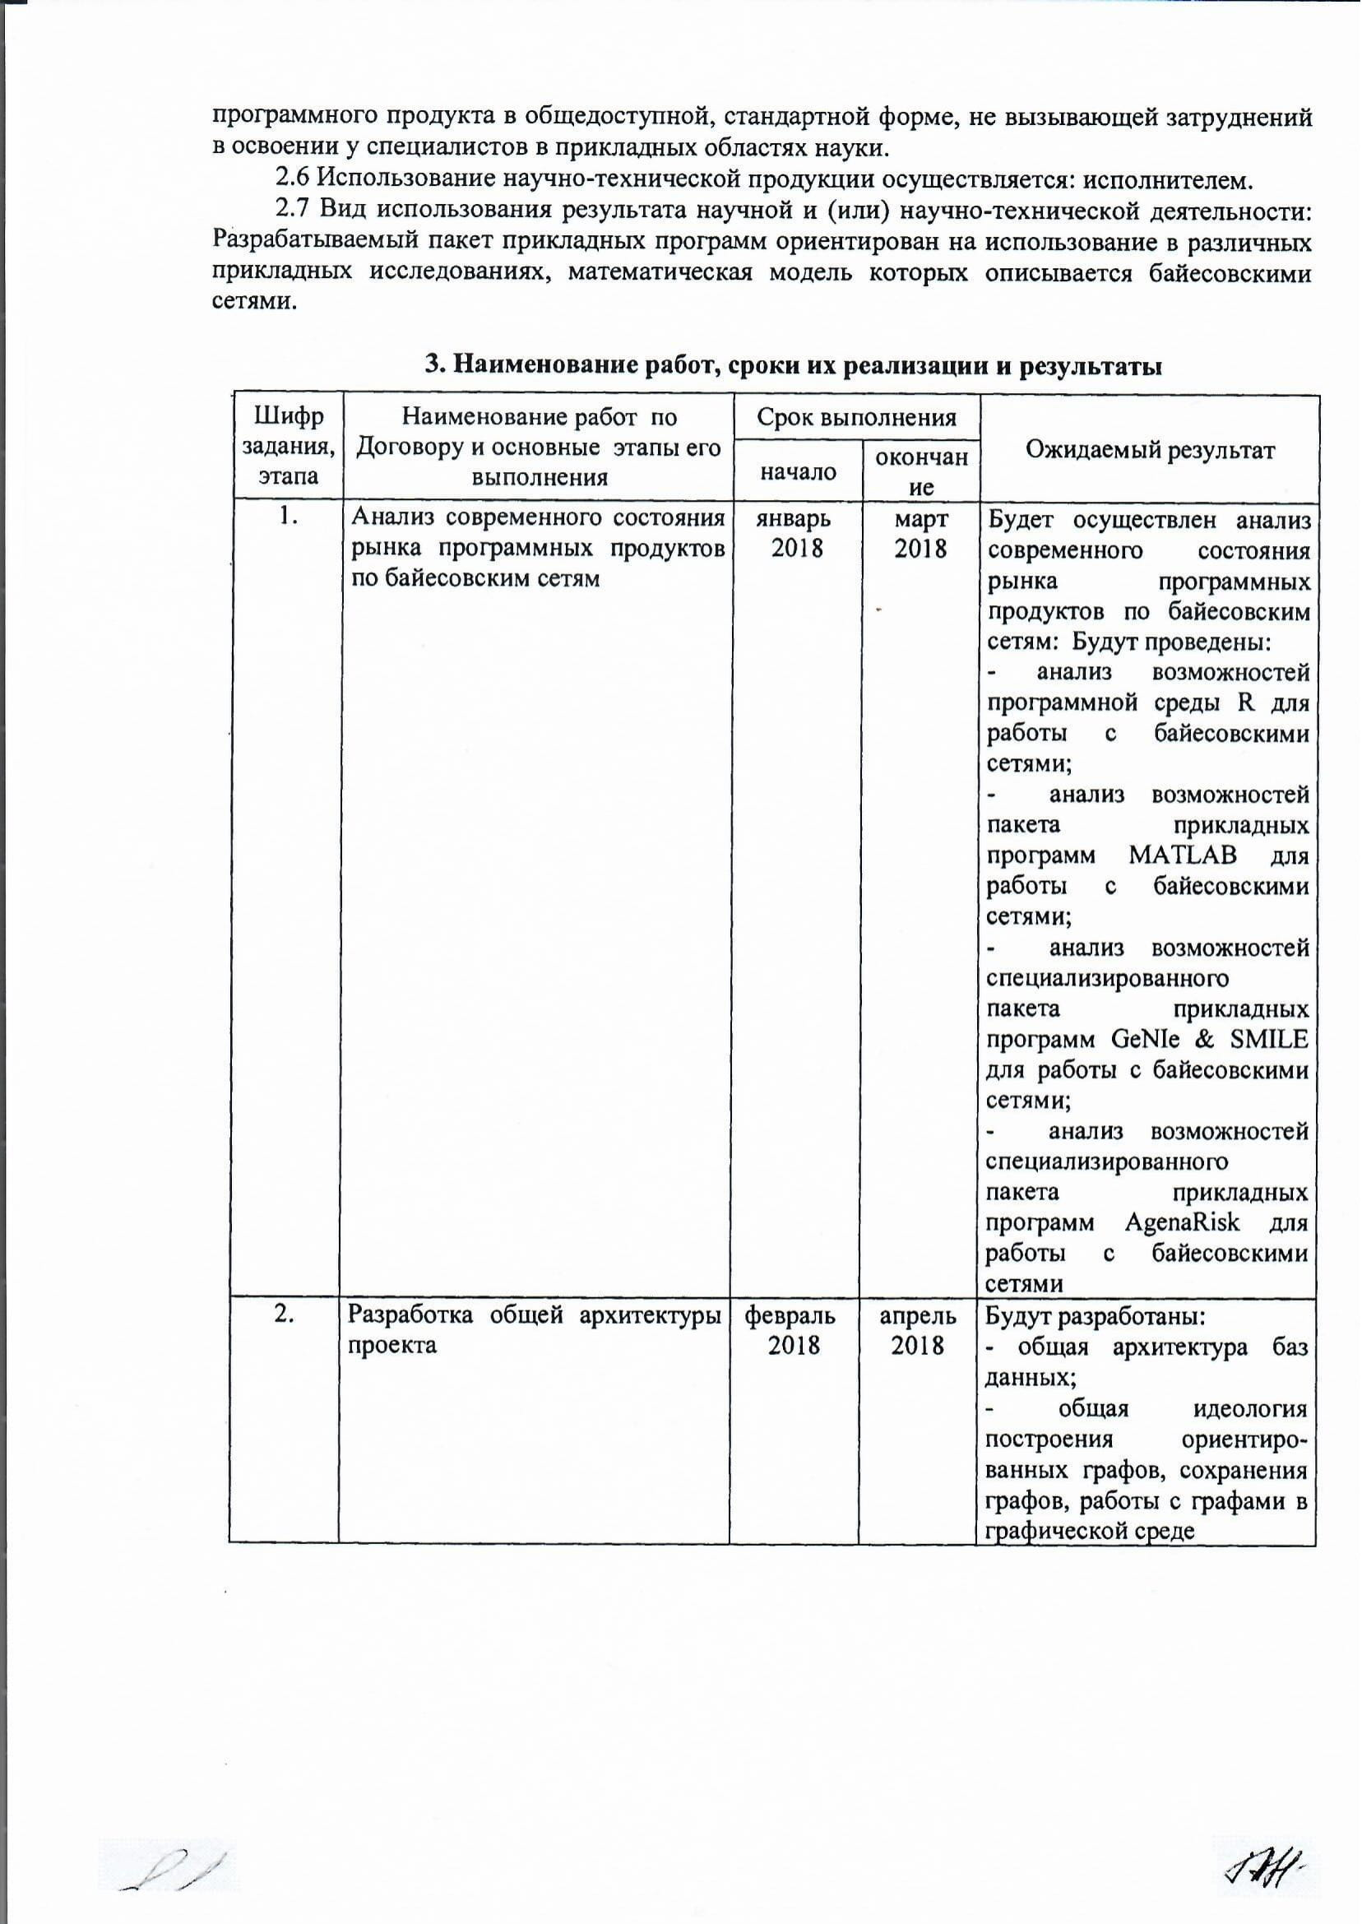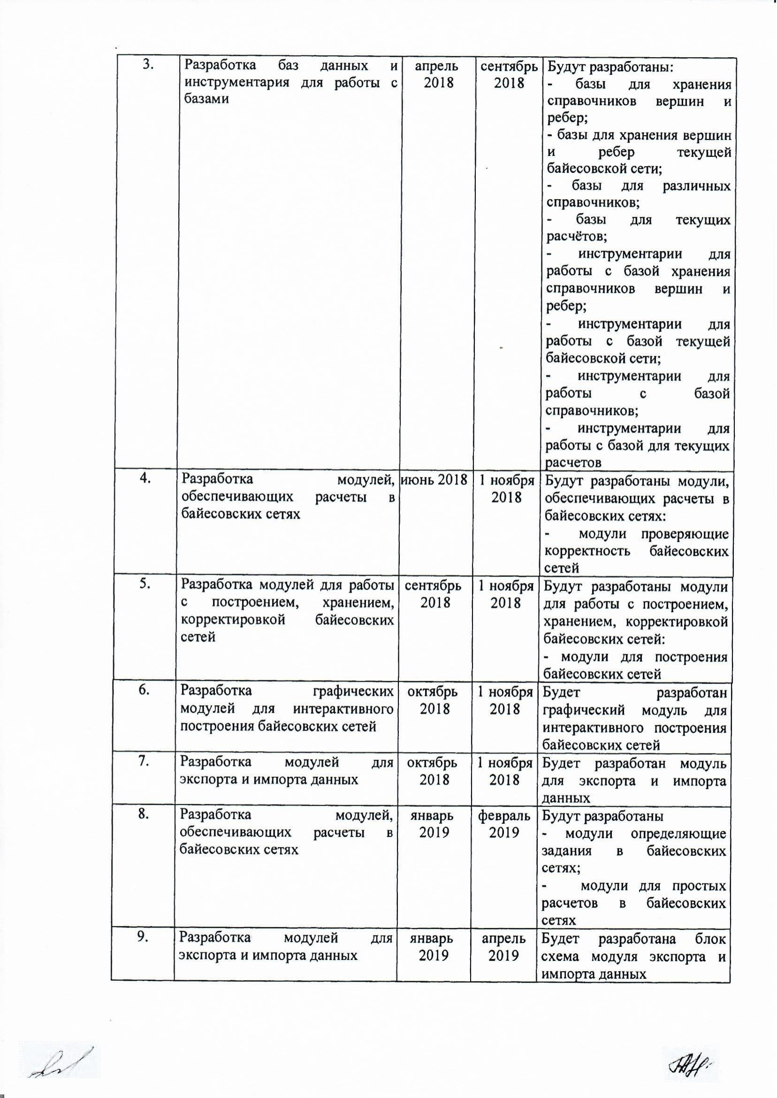

ПРИЛОЖЕНИЕ Б

Список публикаций

1 Литвиненко Н.Г., Литвиненко А.Г., Шаяхметова А.С., Мамырбаев О.Ж. К вопросу о классификации типов свидетельств в байесовских сетях // Матер.научн. конф. ИИВТ МОН РК «Современные проблемы информатики и вычислительных технологий». – Алматы, 2018. – С. 143-152.
2 Shayakhmetova A.S., Satymbekov M. Analysis of the modern software for bayesian networks // Новости науки Казахстана. – Алматы, 2018. - №2 (136). – С.27-34.
3 Сатымбеков М.Н., Шаяхметова А.С. Деректерді кластерлеу кезінде байестік желіні қолдану // Труды XIV междунар.азиатской школы-семинар «Проблемы оптимизации сложных систем». - Кыргызстан. Чолпан-Ата, 2018. – Ч.1. – С.58-63.
4 Литвиненко Н.Г., Литвиненко А.Г., Шаяхметова А.С., Мамырбаев О.Ж., Сатымбеков М., Турдалыулы М. Использование байесовских сетей при исследовании соответствия претендента вакантной должности // Труды III междунар. науч. конф. «Информатика и прикладная математика». - Алматы, 2018. – Ч.2. – С.324-332.

ПРИЛОЖЕНИЕ В

Оттиски публикаций

1 Литвиненко Н.Г., Литвиненко А.Г., Шаяхметова А.С., Мамырбаев О.Ж. К вопросу о классификации типов свидетельств в байесовских сетях // Матер.научн. конф. ИИВТ МОН РК «Современные проблемы информатики и вычислительных технологий». – Алматы, 2018. – С. 143-152.

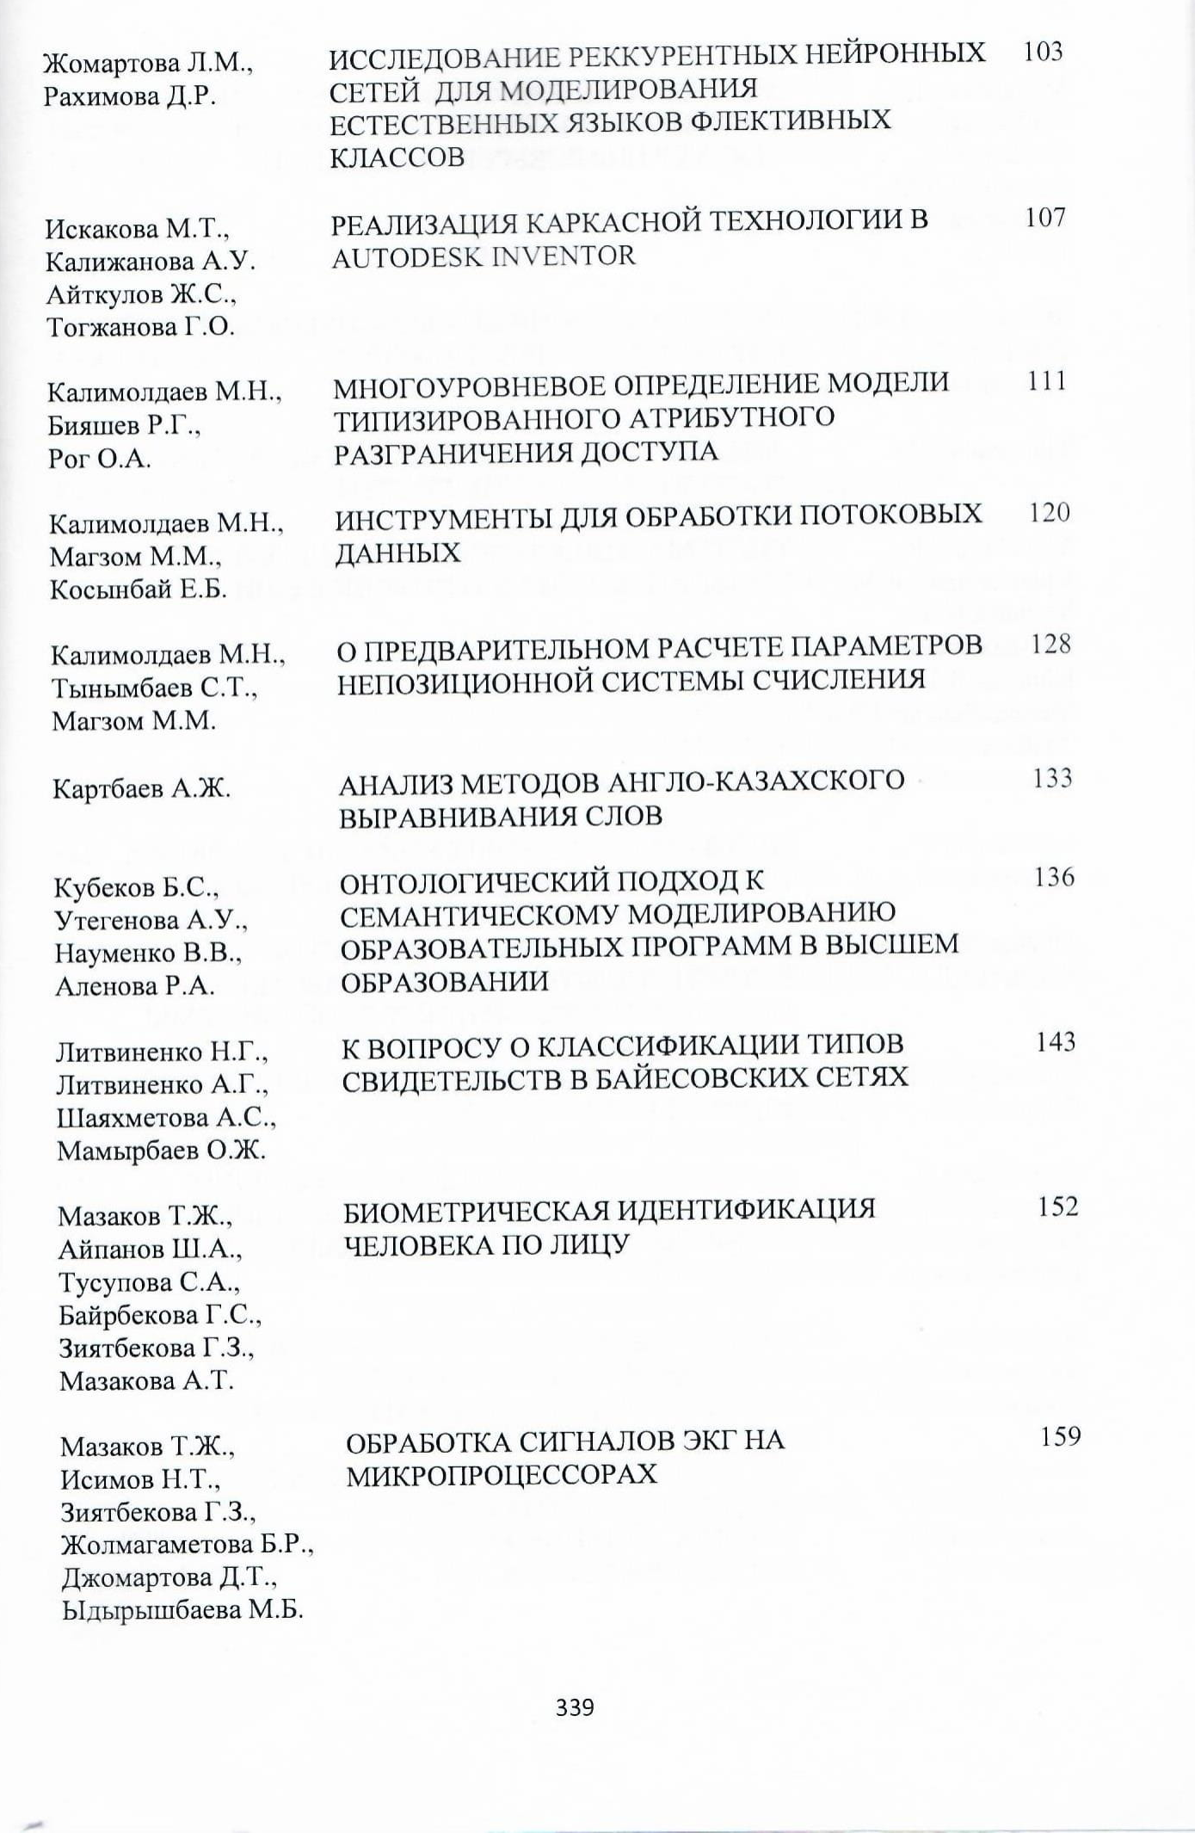



2 Shayakhmetova A.S., Satymbekov M. Analysis of the modern software for bayesian networks // Новости науки Казахстана. – Алматы, 2018. - №2 (136). – С.27-34.


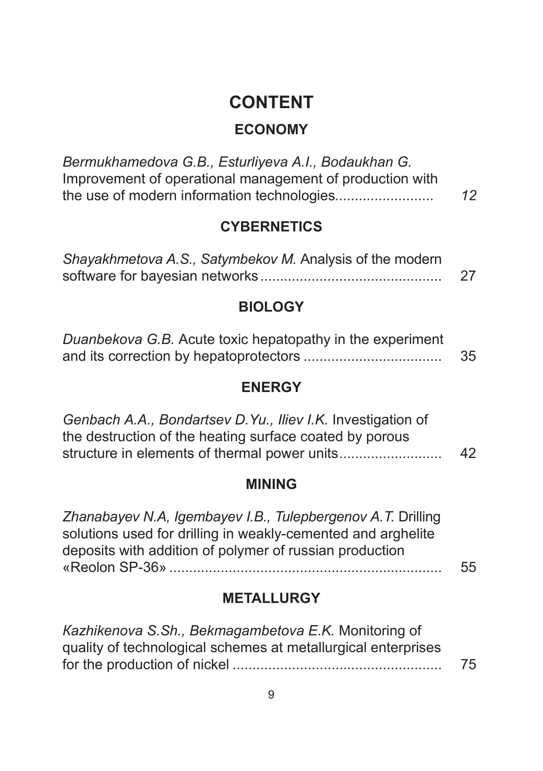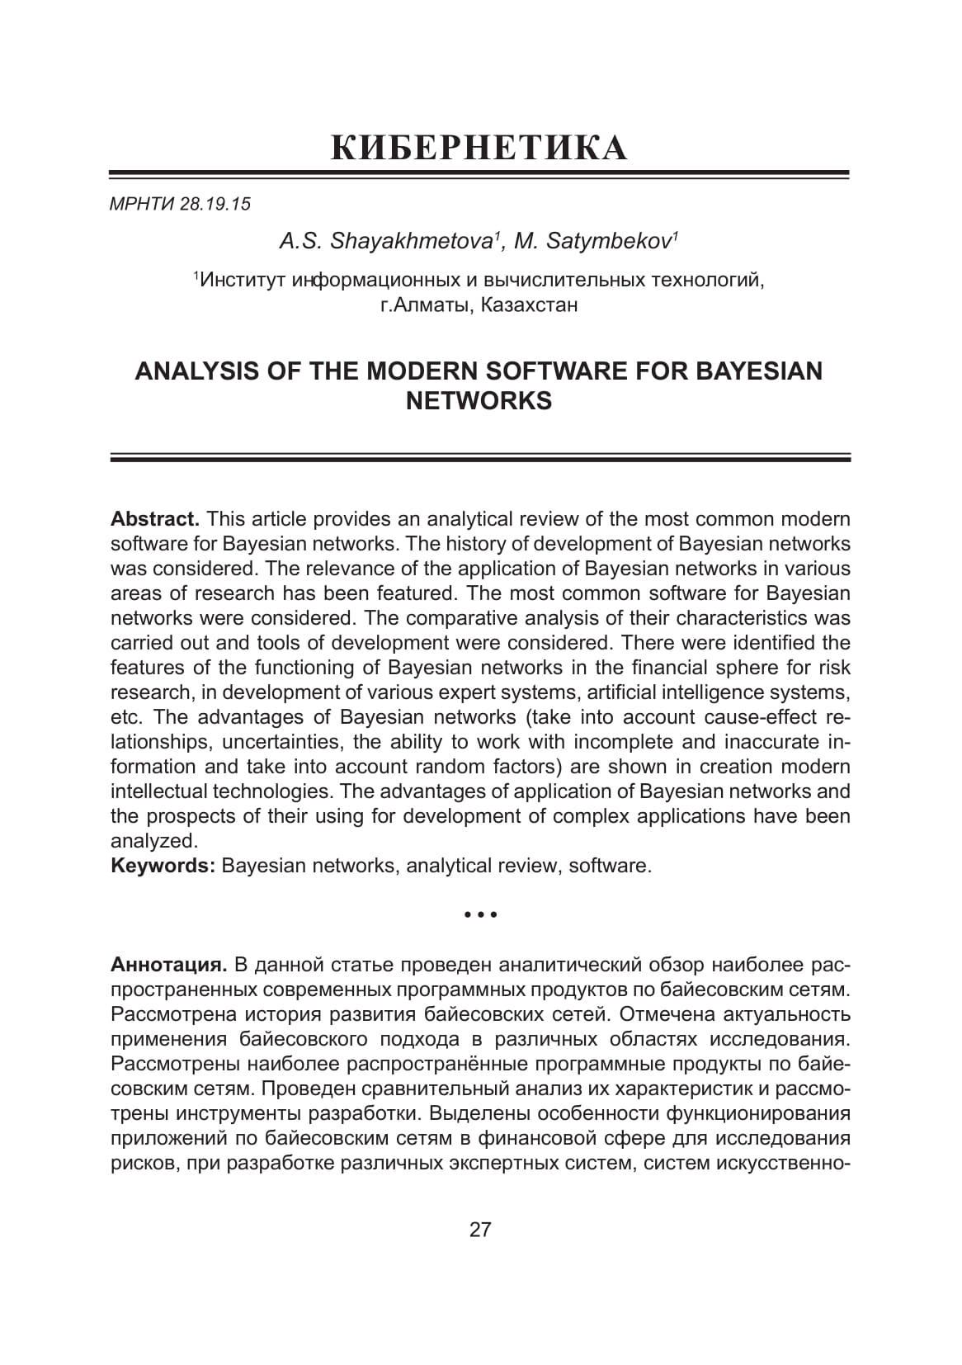

3 Сатымбеков М.Н., Шаяхметова А.С. Деректерді кластерлеу кезінде байестік желіні қолдану // Труды XIV междунар.азиатской школы-семинар «Проблемы оптимизации сложных систем». - Кыргызстан. Чолпан-Ата, 2018. – Ч.1. – С.58-63.


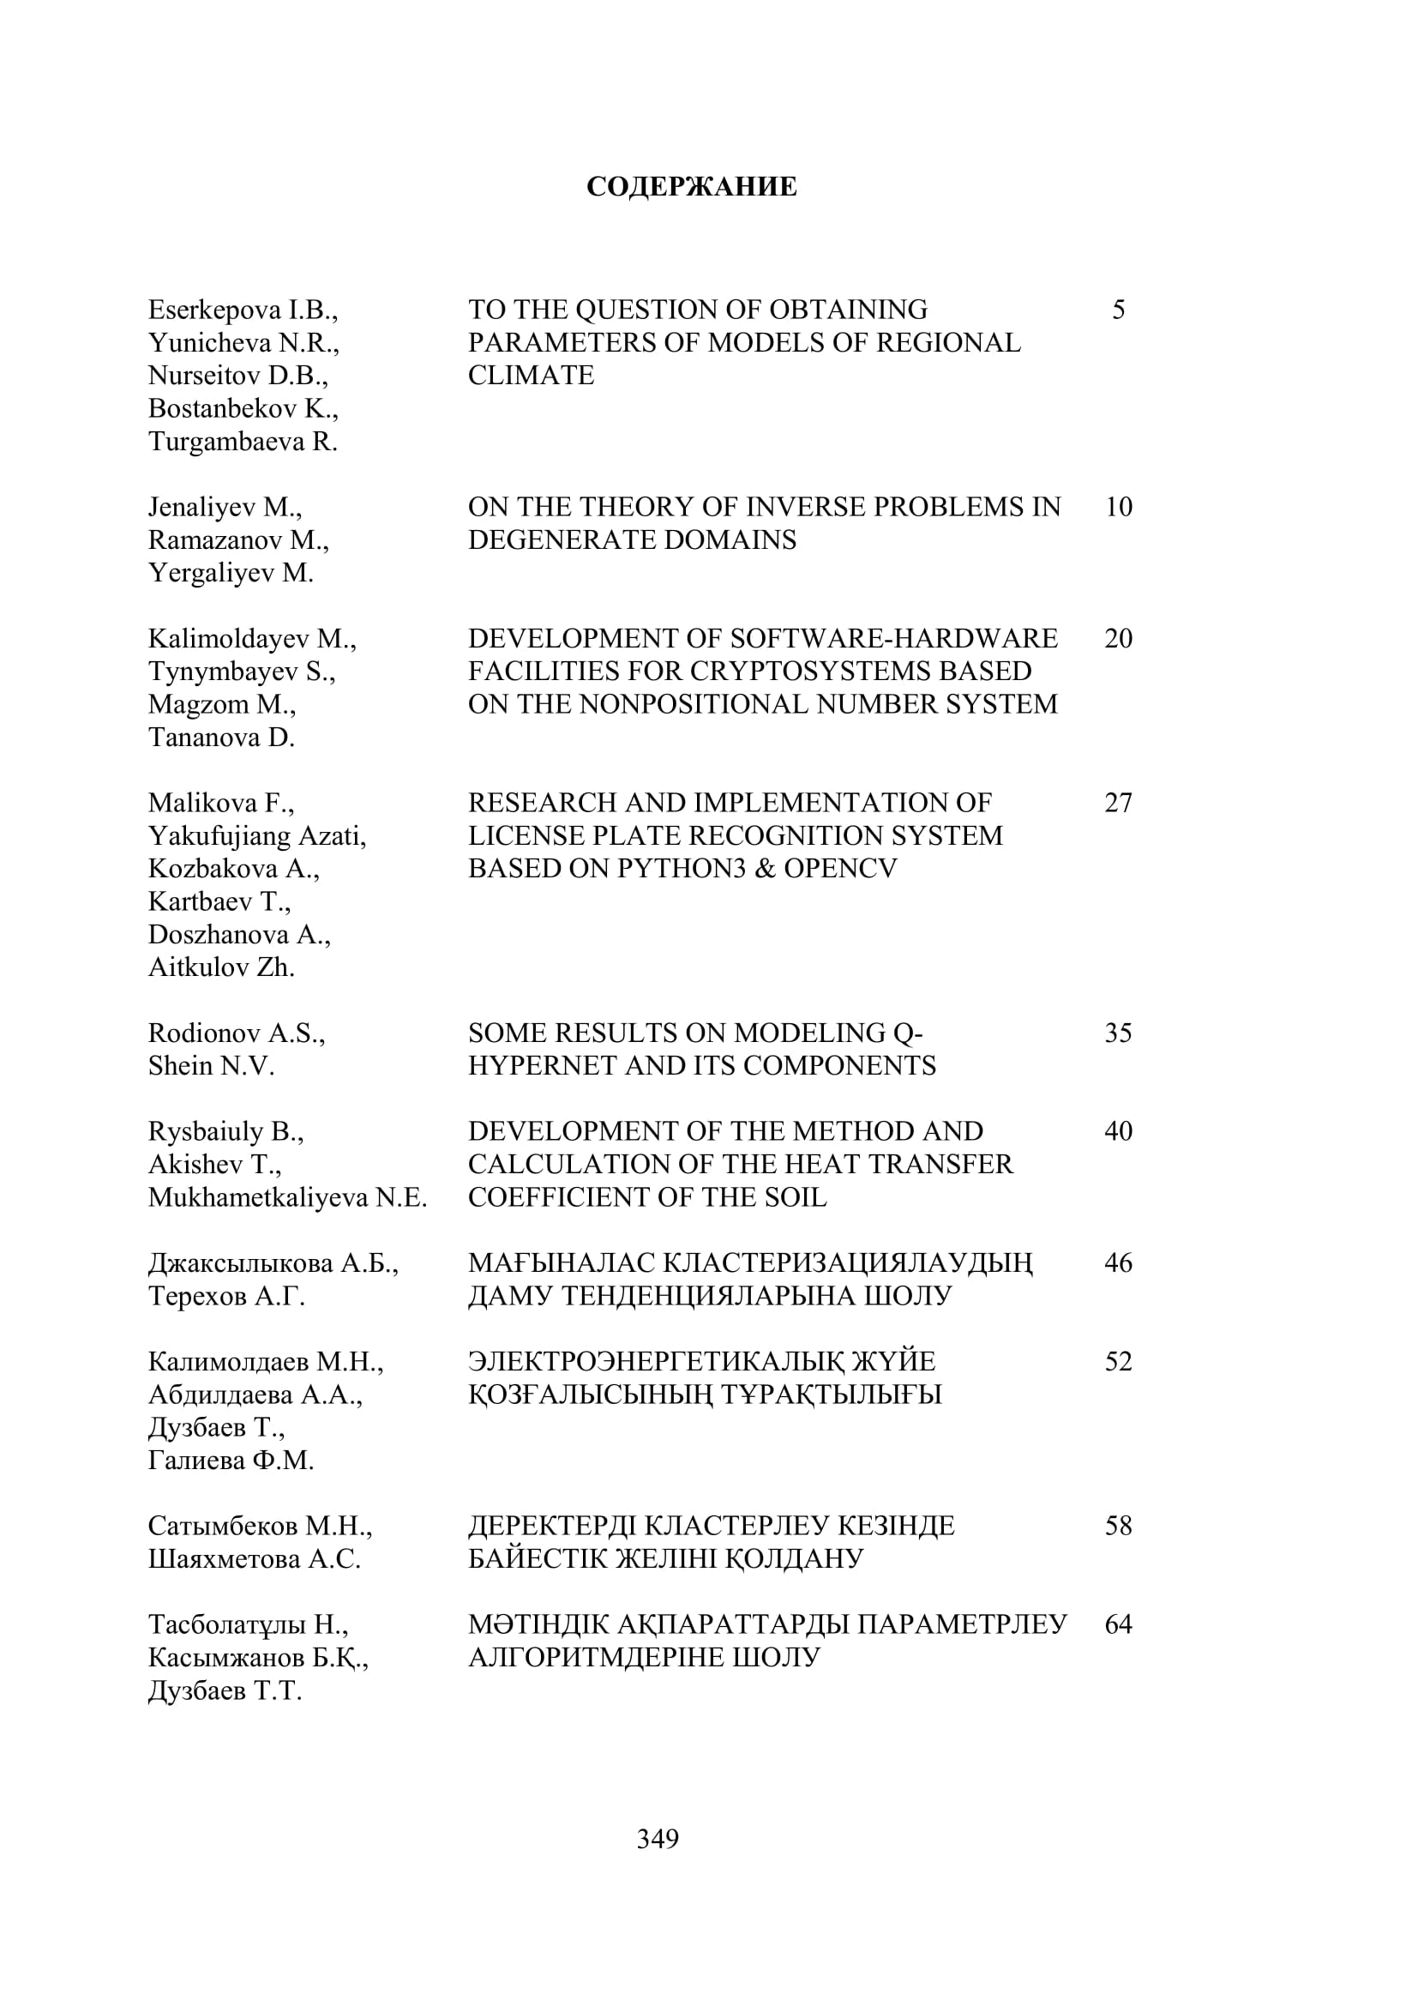

4 Литвиненко Н.Г., Литвиненко А.Г., Шаяхметова А.С., Мамырбаев О.Ж., Сатымбеков М., Турдалыулы М. Использование байесовских сетей при исследовании соответствия претендента вакантной должности // Труды III междунар. науч. конф. «Информатика и прикладная математика». - Алматы, 2018. – Ч.2. – С.3.


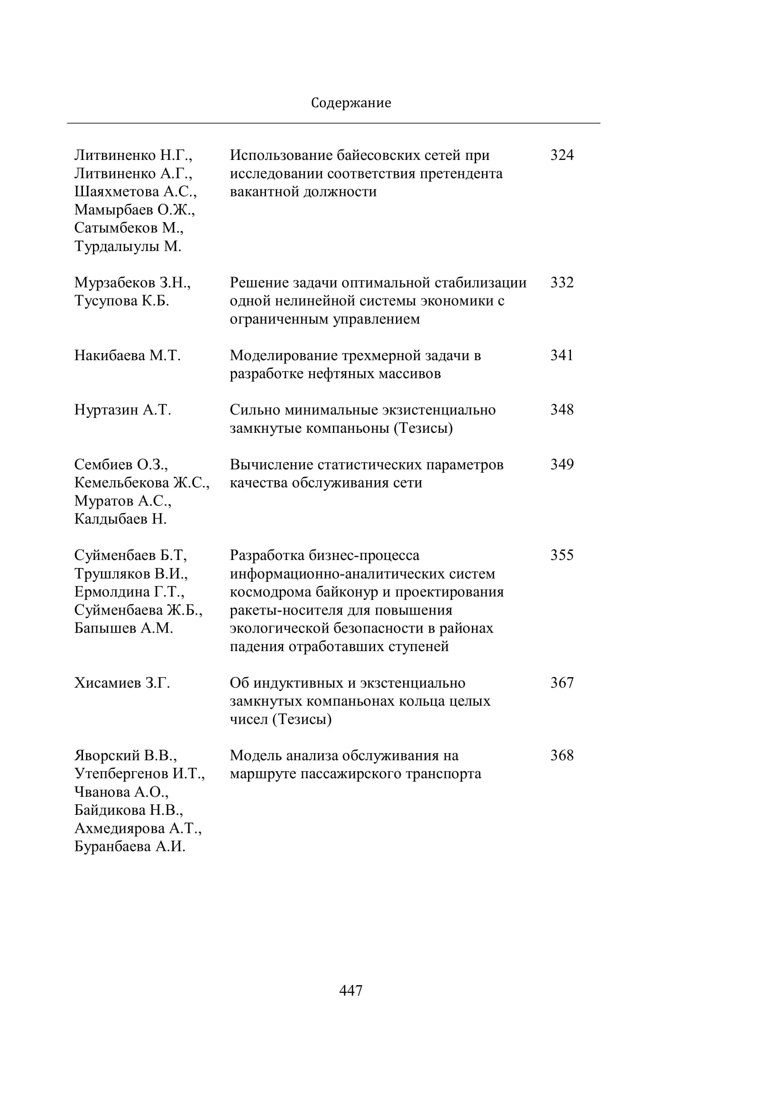
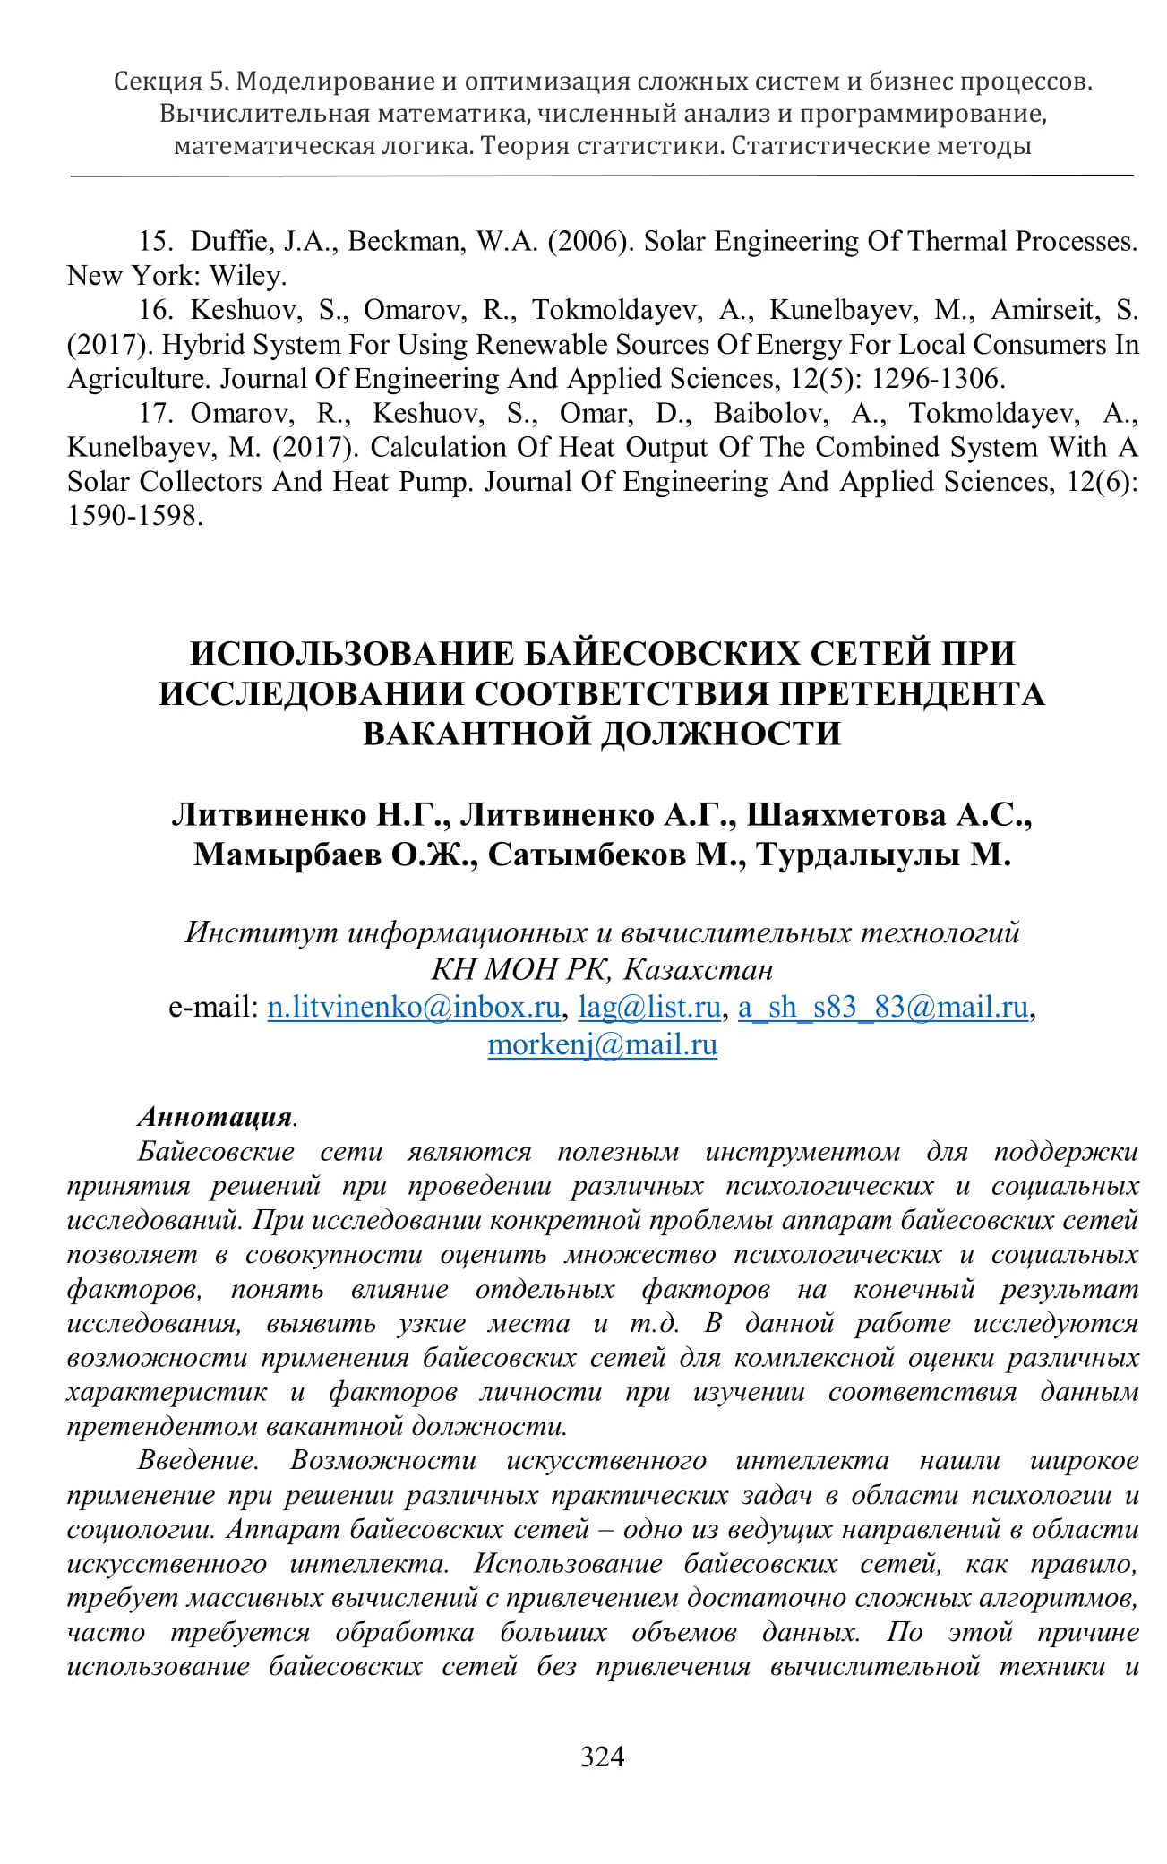
ПРИЛОЖЕНИЕ Г

Перечень использованных зарубежных информационных ресурсов

- Elsevier
- Scopus
- Springer
- Clarivate Analytics

